Полугодовой отчёт о мониторинге окружающей среды

Полугодовой отчет
Отчетный период: январь-июнь и включительно июль 2023 г.
Номер проекта: 53271
Дата: июль 2023 г.

Узбекистан: Проект электрификации железной линии (Бухара-Ургенч-Хива), проходящей по коридору в рамках 2 Центрально-азиатского регионального экономического сотрудничества

Заем №4170-UZB
(Финансируется Азиатским банком развития)

Подготовлено: Консалтинговой компанией ПУ DB Engineering & Consulting GmbH (далее – ПУ DB E&C) и ГРП-ЭТ АО «Узбекистон темир йуллари» (УТЙ) для АО «Узбекистон темир йуллари» и Азиатского банка развития

Настоящий Годовой отчет по мониторингу окружающей среды является документом заемщика. Мнения, выраженные в настоящем документе, не обязательно отражают точку зрения Совета директоров, руководства или персонала АБР и могут носить предварительный характер.
При подготовке какой-либо страновой программы или стратегии, финансировании какого-либо проекта или при указании или упоминании конкретной территории или географического района в настоящем документе Азиатский банк развития не намерен выносить никаких суждений относительно правового или иного статуса любой территории или местности.

ВАЛЮТНЫЕ ЭКВИВАЛЕНТЫ
(По состоянию на 31 декабря 2022 г.)
Валютная единица | – | Я
СУММ1.00 | "=" | 0,000092 долларов США
$1.00 | "=" | 11582.14 СУМ

СОКРАЩЕНИЯ
АБР (ADB) | - | Азиатский банк развития
ПКД (CAP) | - | План Корректирующих Действий
КабМин (СМ) | - | Кабинет Министров
КУП (PMC) |  | Консультант по управлению проектами
РООС (EHS) | - | Руководство по охране окружающей среды, здоровья и труда
ПУОС (EMP) | - | План управления окружающей средой
ОМОС (EMR) | - | Отчет о мониторинге окружающей среды
МРЖ (GRM) | - | Механизм рассмотрения жалоб
HH | - | Домохозяйство
ПЭЭ (IEE) | - | Первоначальная экологическая экспертиза
МФК (IFC) | - | Международная финансовая корпорация
ГРП-ЭТ (PIU-ET) |  | Группа реализации проектов электрификации и обновления подвижного состава
ТA | - | Техническая поддержка
УТЙ(UTY)  Минэкологии  ОВОС  ЗВОС  Главгосэкспертиза | -  -  -  -  - | Железные дороги Узбекистана  Министерство экологии и охраны окружающей среды и изменения климата  Национальная аббревиатура, означающая процесс оценки воздействия на окружающую среду  Национальная аббревиатура, означающая Заявление о воздействии на окружающую среду  Государственное ведомство при Минэкологии, отвечающее за проведение экологическое экспертизы
ТПС | - | Тяговые подстанции
SCADA | - | система диспетчерского управления и сбора данных

ПРИМЕЧАНИЯ
В этом отчете "$" означает доллары США, если не указано иное.
ОГЛАВЛЕНИЕ
Оглавление
1 ВВОДНАЯ ЧАCТЬ 4
1.1 Преамбула 4
1.2 Основная информация 4
2 ОПИСАНИЕ ПРОЕКТА И ТЕКУЩАЯ ДЕЯТЕЛЬНОСТЬ 4
2.1 Описание Проекта 4
2.2 Проектные контракты и управление 10
2.3 Проектная деятельность за текущий отчетный период 11
2.4 Описание любых изменений в дизайне проекта 11
2.5 Описание любых изменений в согласованных методах строительства 11
3 МЕРОПРИЯТИЯ ПО ОХРАНЕ ОКРУЖАЮЩЕЙ СРЕДЫ 13
3.1 Общее описание мероприятий по охране окружающей среды 13
3.2 Аудит обьектов 13
3.3 Отслеживание проблем (на основе уведомлений о несоответствии) 13
3.4 Тенденции 14
3.5 Непредвиденное воздействие на окружающую среду или риски 14
4 СТАТУС СОБЛЮДЕНИЯ ОБЯЗАТЕЛЬСТВ 15
5 РЕЗУЛЬТАТЫ ЭКОЛОГИЧЕСКОГО МОНИТОРИНГА 20
5.1 Обзор мониторинга, проведенного в течение текущего периода 20
5.2 Мониторинг качества воздуха 20
5.3 Шум 20
5.4 Вибрация 20
5.5 Мониторинг качества воды 20
5.6 Управление верхним слоем почвы и загрязнение почвы 20
5.7 Управление отходами 20
5.7.1 Неопасные отходы 20
5.7.2 Опасные отходы 20
5.8 Условия и условия строительного поселка для рабочих 20
5.8.1 Хранение строительных материалов на участке 20
5.8.2 Заправочная станция N/A 20
5.9 Здоровье и безопасность 20
5.9.1 Здоровье и безопасность населения 20
5.10 Использование материальных ресурсов 20
5.11 Ковид-19 деятельность 21
5.12 Система отслеживания и жалобы 21
5.13 Тренинги 21
5.14 Реализация плана управления окружающей средой 21
6 Функционирование SSEMP 25
6.1 Обзор SSEMP 25
7 Хорошая практика и возможность для улучшения 26
7.1 Хорошая практика 26
7.2 Возможность улучшения 26
8 Резюме и рекомендации 27
8.1 Резюме 27
8.2 Рекомендации 27
Приложение 1. Заключение экологической экспертизы (ОВОС) 28

1 ВВОДНАЯ ЧАТЬ

1.1 Преамбула
- Этот отчет является 1-м Полугодовым отчетом по мониторингу окружающей среды (ПОМоОС) для L4170-УЗБ Коридор Центральноазиатского регионального экономического сотрудничества 2 - Проект электрификации железной дороги (Бухара-Ургенч-Хива) (CAREC Corridor 2). Настоящий отчет подготовлен и охватывает период с января по июль 2023 г. включительно, так как выезд консультантов на проектную территорию состоялся в июле. В течение отчетного периода проводилось проектирование, и не было деятельности по строительным и ремонтным работам.

Основная информация
- Согласно Политике АБР по защитным мерам (2009г.) проект относится к категории B, как проект со специфическими для участка воздействиями, некоторые из которых необратимы, и где в большинстве случаев могут быть разработаны меры по смягчению воздействия.
- В соответствии с национальными требованиями экологической категоризации проект отнесен к II категории¹ - проект с умеренным воздействием на окружающую среду. Определение категории проекта было основано на уровне воздействия различных видов деятельности (мероприятий), запланированных в рамках проекта: электрификация существующей железной дороги, строительство внешних источников электроснабжения и строительство ТПС. Из указанных проектных мероприятий, которые являются предметом Национальной экологической оценки, наибольшее воздействие ожидается от строительства областных линий электропередач. Таким образом, категория проекта была определена как Категория II.
Справочно: ¹Национальная оценка воздействия на окружающую среду и государственная экологическая экспертиза проводится в соответствии с Приложением №1 (Перечень видов деятельности, по которым осуществляется государственная экологическая экспертиза) к ПКМ № 541 РУз от 7 сентября 2020 г.
- Национальным проектным институтом «Боштранслойиха» была проведена оценка воздействия на окружающую среду (ОВОС) – подготовлен Проект заявления о воздействии на окружающую среду (ПЗВОС) на объект: «Строительство объектов внешнего электроснабжения проекта «Электрификация железнодорожной линии Бухара-Ургенч-Хива» ВЛ 110 и 220 кВ»» и представлен на государственную экологическую экспертизу в Государственный комитет по экологии и охране окружающей среды Узбекистана² в июле 2021 года. По итогам рассмотрения вышеуказанного Проекта ЗВОС, было получено положительное заключение Госэкоэкспертизы № 04-01/10-08-1478 от 30.08.2021г. сроком действия 3 года с возможностью продления ещё на два года, если строительные работы не начались или не проведены в запланированном объёме.
Справочно: ²С января 2023 года Государственный комитет по экологии и охране окружающей среды Узбекистана трансформирован в Министерство, в настоящее время его название - Министерство экологии и охраны окружающей среды и изменения климата Республики Узбекистан.
- Согласно материалам ОВОС и заключения госэкоэкспертизы намечаемый комплекс работ по сооружению линии электропередачи, которые будут строиться на проектной территории, состоят из нескольких строительных этапов:
- подготовительные работы (разбивка центров опор и оси трассы высоковольтных линий (ВЛ), переустройство инженерных сооружений на трассе ВЛ, доставка строительных материалов по трассе);
- строительные работы (разбивка котлованов, земляные работы, устройство фундаментов и заземляющих устройств, сборка, установка, выверка и закрепление опор);
- монтажные работы (раскатка и соединение проводов и тросов, подъем их на опоры, натягивание и закрепление на опорах);
- пусконаладочные работы и сдача ВЛ в эксплуатацию.

- Все строительные материалы для строительства контактной сети и ТПС
будут доставлены по существующей железной дороге. Для модернизации депо «Бухара» - «Ургенч» в качестве подъездных путей будут использоваться железная дорога и существующие автодороги, строительство новых дорог не требуется.

- На этапе подготовки к строительству важно получить необходимые разрешения и согласования уполномоченных госорганов. На этапе строительства основное воздействие связано с образованием строительных и иных отходов, загрязнением атмосферного воздуха, повышением уровня шума, вибрацией, площадью размещения строительного городка, нарушением почвенного покрова, здоровьем и безопасностью населения и т. д. На этапе эксплуатации - уровни шума, создаваемые железной дорогой и влияющие на здания и помещения. Но все эти воздействия можно смягчить за счет выполнения требований Плана управления окружающей средой (ПУОС).

2 ОПИСАНИЕ ПРОЕКТА И ТЕКУЩАЯ ДЕЯТЕЛЬНОСТЬ

Описание Проекта
В рамках проекта будет электрифицирована и модернизирована железнодорожная линия Бухара-Ургенч-Хива протяженностью 465 км, введенная в эксплуатацию в декабре 2017 года и используемая в настоящее время для не скоростных поездов на дизельной тяге (Рис.1). Основные параметры железнодорожной линии (Бухара -Ургенч - Хива) представлены в таблице 1.
- Линия имеет расчетную скорость 250 км/ч и соединяется с существующей электрифицированной высокоскоростной железнодорожной линией Ташкент – Самарканд – Бухара. В основном трасса проходит через пустынные районы Бухарской и Хорезмской областей и Республики Каракалпакстан, а около 30% проходит через сельскохозяйственные угодья и поселения. Между городами Бухара и Хива есть десять железнодорожных станций, большинство из которых уже построены или реконструированы. На трассе имеется также пять разъездов. На всех станциях и разъездах также будут установлены системы сигнализации, связи и SCADA.

- Проект позволит коренным образом изменить экономическую географию Хорезмской области, сократить временную дистанцию до других урбанизированных регионов Узбекистана. Скоростные поезда позволят сократить время в пути между Бухарой и Хивой до 3,0 часов по сравнению с нынешними 8,0 часами. Общее время в пути от Ташкента до Хивы составит примерно 7,0 часов. Ожидается, что годовой пассажиропоток на линии Бухара-Хива увеличится с нынешних 149 500 пассажиров в год в 2021 году до 1 410 000 пассажиров в 2026 году.

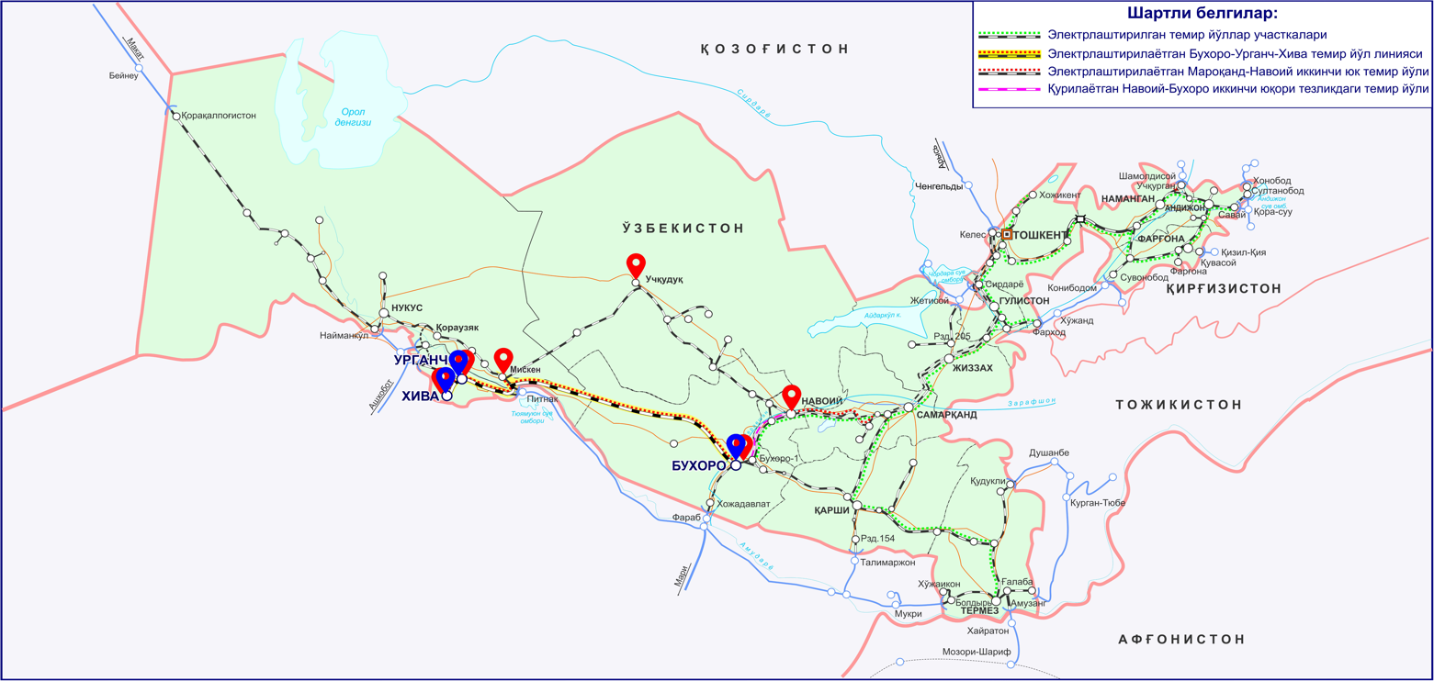

Рисунок 1. Расположение проекта и трассы
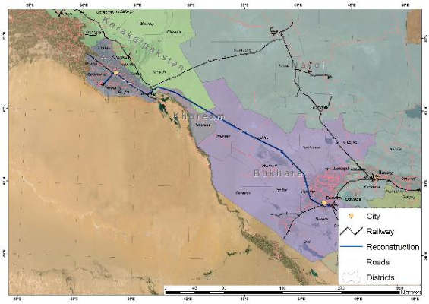
Рисунок 2. Схема участка железнодорожного пути Проекта.

- Результат 1: модернизация железнодорожной инфраструктуры вдоль и прилегающей к линии Бухара-Ургенч-Хива. Это включает (i) строительство 8 ТПС, (ii) строительство 8 постов секционирования, (iii) поставку и монтаж систем контактной сети, (iv) поставку и установку систем сигнализации, связи, а также системы диспетчерского управления и сбора данных (SCADA), (v) строительство внешнего
энергоснабжения, (vi) закупку оборудования и техники для технического
обслуживания, и (vii) закупку специализированных проводов для контактной
сети, (viii) 44 железнодорожных переезда с устройствами заграждения пути (УЗП) (Рис.2). Кроме того, будет произведена небольшая модернизация инфраструктуры электрификации на прилегающих линиях от Бухары до Ташкента и от Самарканда до границы с Афганистаном. Эти обновления, хотя и
незначительные по объему и стоимости, позволят электрифицированной сети
УТЙ продолжить надежную работу и подготовить сеть к ожидаемому росту
объемов перевозок. Инфраструктура включает в себя новейшие технологические
достижения для обеспечения эффективности и надежности.
Результат 2: Развитие туристического коридора Бухара-Ургенч-Хива. Железнодорожная линия соединит основные туристические направления Узбекистана посредством услуг высокоскоростного поезда (до 250 км/ч), что позволит путешествовать между Бухарой и Хивой за 2-2,5 часа, по сравнению с поездкой на автомобиле, которая займет около 6 часов). Проект предоставит путешественникам возможность посетить основные туристические достопримечательности Узбекистана с комфортом за короткое время, избегая необходимости совершать короткие перелеты. Пассажирские перевозки откроют страну, расширяя коридор экономического развития в западном Узбекистане. Для поддержки развития такого экономического коридора в рамках проекта предусматривается поддержка следующих мероприятий:
- Маркетинг железных дорог в сочетании с более широкими усилиями Узбекистана по привлечению туристов.
- Поддержка муниципалитетов вдоль железнодорожного коридора с развитием ориентированной на транзит застройки вокруг станций.
- Поддержка муниципалитетов вдоль железнодорожного коридора с планом устойчивого развития туризма; особое внимание будет уделено продвижению устойчивости новых туристических объектов и экотуризма,
- Внедрение (онлайн) системы продажи билетов, чтобы облегчить туристам и пассажирам внутренних авиалинии бронирование билетов. Может быть внедрен единый проездной «Узбекистан Rail Pass», по которому посетители смогут воспользоваться неограниченным проездом на поезде за фиксированную плату для посещения Ташкента, Самарканда, Бухары и Хивы.
- Поддержка расширения участия женщин в новых видах экономической деятельности, связанных с туризмом.

- ТПС будут подключены к существующим электрическим подстанциям (ПС) через вновь построенные высоковольтные линии (ВЛ) 110 и 220 кВ. Общая протяженность строящейся ВЛ составляет около 482,9 км, что будет подтверждено на стадии рабочего проектирования.

- Планируется построить следующие ТПC:

1. ТПС 110 / 27,5 / 10кВ на ст. Бухара. Координаты - 39 ° 42.385'NС 64 °31.528'EВ
2. ТПС 110 / 27,5 / кВ на Разъезде Навбахор (Машак) Координаты - 40 ° 5.148'NС 64 ° 5.719'EВ.
3. ТПС 110 / 27,5 / 10кВ на Разъезде Парвоз Координаты - 40 ° 30.447'NС 63 ° 37.906'EВ
4. ТПС 110 / 27,5 / 10кВ на Разъезде Кийикли (Алабуга) Координаты - 40 ° 47.748'NС 62 ° 53.260'EВ
5. ТПС 220 / 27,5 / 10кВ на Разъезде Джайхун (Рзд Джаксай) Координаты - 41 ° 4.631'NС 62 ° 13.940'EВ
6. ТПС 220 / 27,5 / 10кВ на Разъезде Турон (Акчука) Координата - Координаты - 41 ° 20.317'NС 61 ° 31.756'EВ
7. ТПС 110 / 27,5 / 10кВ на станции Хазарасп Координаты - 41 ° 18.387'NС 61 ° 2.816'EВ
8. ТПС 110 / 27,5 / 10кВ на ст. Ургенч Координаты - 41 ° 31.268'NС 60 ° 40.376'EВ

Показатель | Единица | Участок Бухара-Ургенч-Хива
 |  | Станция Бухара-км 355 + 916 | км355 + 916- км372 + 240 / км341 + 167 (станция Истиклол) | Станция Истиклол- Станция Ургенч | Станция Ургенч- Станция Хива | Итого
Эксплуатационная длина | км | 347.60 | 15.50 | 55.35 | 33.3 | 451.75
Строительная длина | км | 11,41 |  |  | 1,6 | 13,01
Общая длина | км |  |  |  |  | 465
Тип тяги |  | Электрические локомотивы
Ширина земляного полотна (земляной насыпи) на перегонах | м | 7.6 | 7.6 | 7.6 | 7.6
Пересечения железной дороги с местными автомобильными дорогами

- охраняемые железнодорожные переезды с наличием устройств заграждения проезда (УЗП) | ед | 14 | 2 | 1 | 11 | 41
- реконструкция неохраняемых железнодорожных переездов в охраняемые железнодорожные переезды с установкой УЗП | ед | - | 3 | 10 | - | 13
Таблица 1. Параметры железнодорожной линии

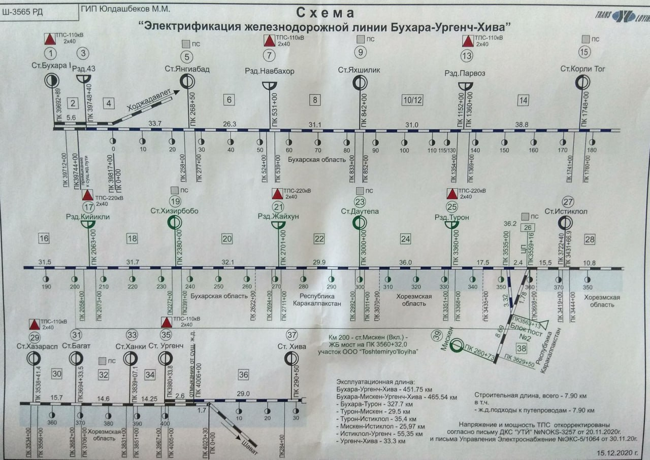
Рисунок 3. СХЕМА расположения основных объектов (8 ТПС) проекта
электрификации железнодорожной линии Бухара-Ургенч-Хива

- Улучшение связей между этими основными туристическими направлениями (города Бухара, Ургенч, Хива) значительно повысит привлекательность Узбекистана как уникального туристического направления. Проект будет стимулировать рост этого важного экономического коридора, поддерживая устойчивый туризм и развитие, ориентированное на транзит, тем самым поддерживая восстановление индустрии туризма от последствий пандемии коронавируса (COVID-19) и расширяя возможности женщин для активного участия в железнодорожном транспорте и туризме. Таким образом, проект поддерживает как общую стратегию правительства по диверсификации экономики, так и, в частности, развитие туристического сектора Хорезма (Рис. 4 и 5).

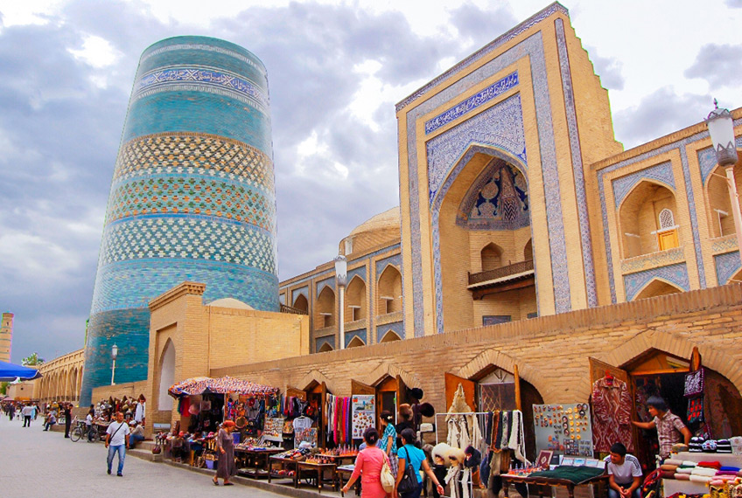
Рисунок 4. Повышение туристического потенциала

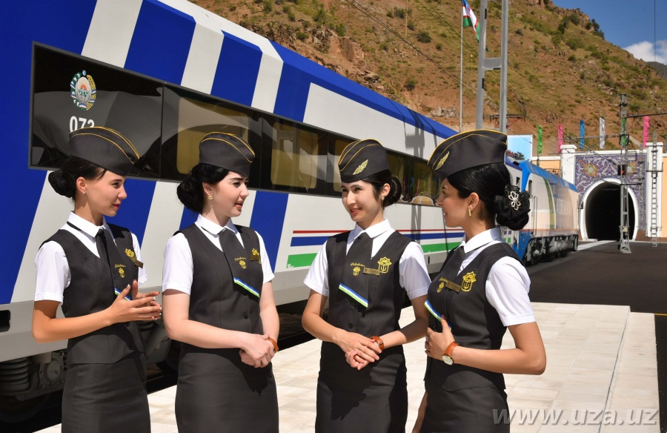
Рисунок 5. Роль женщин в железнодорожном транспорте

- Проект реализуется на основании следующих постановлений:
- Постановление Президента РУз от 06.03.2015 г. № ПП-2313 «О Программе развития и модернизация инженерно-коммуникационной и дорожно- транспортной инфраструктуры на 2015-2019 годы»;
- Постановление Президента Руз №ПП-72 от 30.12.2021г. «Об утверждении Инвестиционной программы РУз на 2022- 2026 годы и внедрении новых подходов и механизмов управления инвестиционными проектами»;
- Постановление Президента РУз №ПП-2827 от 13.03.2017г «О мерах по строительству железнодорожной линии Бухара-Мискин»;
- Постановление Президента РУз №5 от 16.01.2023г. «О мерах по реализации Проекта электрификации железнодорожных линий Бухара-Ургенч-Хива и Мискин-Нукус совместно с банками АБР и АБИИ».

- Институциональная схема. УТЙ, исполнительное агентство (ИА), имеет адекватный персонал, успешный опыт реализации аналогичных проектов,
а также эксплуатации и технического обслуживания как электрифицированных,
так и неэлектрифицированных линий. Механизмы реализации основаны на успешном опыте реализации железнодорожных проектов АБР в стране. 1 мая 2011 года в УТЙ было создано управление реализации проектов по электрификации (ГРП-Э), которое начало функционировать в полном объеме в соответствии с внутренним приказом УТЙ № 163 от 16 марта 2012 года. 6 декабря 2018 года на основании приказа Первого заместителя Председателя Правления УТЙ № 2188-Н, ОРП-Э объединилась с другим ОРП, ранее реализовавшим проекты по закупке подвижного состава. ГРП-Э было переименовано в Группу реализации проекта электрификации и обновления подвижного состава (ГРП-ЭТ).
- Группа реализации проектов по электрификации и обновлению подвижного состава (ГРП-ЭТ), созданная УТЙ, имеет опыт работы с процедурами и политиками АБР и будет отвечать за реализацию проекта. Технические управления УТЙ также будут оказывать помощь ГРП во время реализации проекта. УТЙ будет работать в
сотрудничестве с АО «Национальные электрические сети Узбекистана»
(НЭСУз) и «Региональные электрические сети» (РЭС), которые являются
энергокомпаниями, ответственными за подачу электроэнергии от
генерирующих источников к потребителям.
- В состав ГРП-ЭТ входят 23 сотрудника, включая начальника, двух заместителей начальника, старшего юрисконсульта, администратора, начальника технического отдела, трех специалистов по сигнализации и телекоммуникациям, трех специалистов по электроснабжению, одного специалиста по локомотивам, одного специалиста по охране окружающей среды, начальника финансового отдела, один бухгалтер, один экономист, один начальник отдела мониторинга и закупок и два специалиста по закупкам. Сотрудники ГРП-ЭТ имеют опыт реализации проектов, финансируемых международными финансовыми институтами, в том числе финансируемых АБР. В качестве консультантов по инженерному и строительному надзору привлекаются международные и национальные эксперты. Условия контракта включают работы по проектированию и строительству, поэтому роль консультантов по инженерному надзору и надзору за строительством заключается в управлении контрактами с ГРП-ЭТ и проведении практического обучения по закупкам, управлению проектами и надзору, эксплуатации и техническому обслуживанию, а также отчетности.
- В качестве консультантов по инженерному и строительному надзору привлекаются международные и национальные эксперты. Условия контракта включают проектирование и строительные работы; следовательно, роль консультантов по инженерному надзору и надзору за строительством заключается в управлении контрактами с ГРП-ЭТ и проведении практического обучения по закупкам, управлению проектами и надзору, эксплуатации и техническому обслуживанию, а также отчетности.
- Институциональный график ИA и ГРП-ЭT показан на рисунках 6 и 7 ниже:

ADB
Ministry of Finance
UTY
(
Executing Agency)
Project Implementation Unit for Electrification and
Renewal of Rolling Stock
Engineering and
Construction Supervision
Consultants for Current
Project
G
oods contractors for
external power supply,
OCS, and maintenance
machinery.
Plant contractors for
signaling and
telecommunications,
traction substations and
SCADA

Project
Agreements
Memorandum of
Understanding
Uzbekenergo,
subsequently JSC
“National Electric
Networks of Uzbekistan”

PIU
-
ET

Team

•
Head (1)
•
Deputy heads (2)
•
Senior legal counsel (1)
•
Administrator (1)
•
Head of Technical Department (1)
•
Signaling and telecommunications
specialists (3)
•
Power supply specialists (2)
•
Head of locomotive procurement (1)
•
Locomotive lead specialists (2)
•
Locomotive specialist (1)
•
Environmental protection specialist (1)
•
Head of financial department (1)
•
Accountant (1)
•
Economist (1)
•
Head of monitoring and procurement
department (1)
•
Procurement specialists (3)

Loan Agreements
Relending Agreements
Engineering and
Construction Supervision
Consultants for Additional
Financing

Goods contractors for
maintenance machinery.
Plant contractors for
signaling and
telecommunications,
traction substations,
video surveillance
system, and CTC
upgrade

Рисунок 6. Институциональная с
Рисунок 7: Организационная структура проекта ГРП-ЭТ

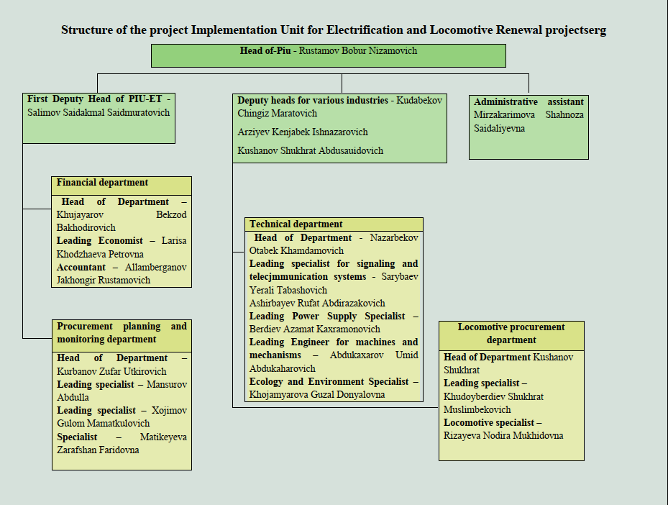

2.2 Проектные контракты и управление
- Консалтинговая компания DB Engineering & Consulting GmbH (далее – ПУ DB E&C) нанята для оказания консультационных услуг по надзору за проектом (PSC).
- Задачей служб является оказание поддержки УТЙ на нескольких этапах реализации проекта: разработка конкурсной документации; сопровождение в процессе торгов; просмотр чертежей, разработанных УТЙ и/или подрядчиками; надзор и контроль за строительными работами, технической, коммерческой и своевременной реализацией проектов; управление интерфейсом; надзор за строительством; управление претензиями.
- Кроме того, Консалтинговая компания проводит обучение персонала УТЙ после внедрения модернизированной системы контроля и управления поездами.
- На этапе закупки Консалтинговая компания окажет поддержку в подготовке технических спецификаций и тендерной документации в соответствии с процедурами Открытых конкурсных торгов (ОКТ), в соответствии с Политикой закупок АБР и Стандартами закупок и с учетом пакета контрактов на основании Плана закупок, одобренного АБР. В ходе выполнения этой задачи Консалтинговая компания оказывает постоянную помощь ГРП в общем процессе закупок, посещая все встречи с подрядчиками и переговоры по контракту.
- В ходе надзора за строительными работами Консалтинговая компания будет контролировать выполнение работ, проверяя работу Подрядчиков, чтобы обеспечить соблюдение графика реализации проекта, бюджета, требований к качеству и безопасности, в том числе и экологическим требованиям.
- Национальный эксперт по окружающей среде будет выполнять задачи, поставленные руководителем группы, и оказывать помощь ГРП, особенно его специалисту по экологическим вопросам. Специалист по окружающей среде должен (i) контролировать соблюдение Подрядчиками мер по смягчению последствий в соответствии с ПУОС для Подрядчиков для деятельности, финансируемой как АБР, так и УТЙ, на протяжении всей деятельности и докладывать о результатах руководителю группы консультантов, ГРП-ЭТ, сотрудникам и в АБР в письменной форме; (ii) консультировать и одобрять ПУОС Подрядчиков для конкретных объектов (SEMP) перед подачей в ГРП на утверждение до начала физических работ; (iii) подготовить раздел по охране окружающей среды, здоровья и безопасности (РООС) в ежемесячных и ежеквартальных отчетах о ходе реализации проекта; (iv) помогать ГРП-ЭТ в обновлении ПЭЭ/ПУОС по мере необходимости; (v) оказывать помощь ГРП-ЭТ в подготовке полугодовых отчетов по мониторингу окружающей среды в соответствии с требованиями АБР; и (vi) провести краткую учебную программу по РООС для сотрудников ГРП по охране труда и специалистов по охране окружающей среды Подрядчиков.
- Основные организации, участвующие в проекте, и ключевые специалисты в этих организациях, на которых возложена обязанность следить за выполнением мер по охране окружающей среды, представлены в Таблице 2 ниже.

Таблица 2. Персонал, связанный с выполнением мер по охране окружающей среды
Тип участника проекта | Название агентства/компании | Должность | Имя | Электронная почта
Исполнительное агентство | АО «УТЙ» | Руководитель проекта |  | utypiu@gmail.com
 |  | Специалист по охране окружающей среды | Ходжамярова Гузаль | +998 99 877 22 10  guzal7123@gmail.com
Консультант по надзору за проектом | ПУ DB E&C | Международный специалист по окружающей среде | Саид Мухаммад Латиф
 |  | Эксперт по охране окружающей среды | Бекмирзаева Карина | +998 90 1689997  bekmirzaeva_k@mail.ru
Подрядчик  На стадии заключения контракта | АО «Узэлектроаппарат-Электрощит» (предполагаемый) | Менеджер | Хашимов Кудрат | +998 93 380 99 60  Kudrat.KHoshimov@uzea.uz
Подрядчик  На стадии заключения контракта | ТОО  "Temirzhol Zhondeu” (предполагаемый) | Менеджер | Шитиков Тимур | +998 90 983 65 85  timur.shitikov@gmail.com

2.3 Проектная деятельность за текущий отчетный период
- Поскольку в течение отчётного периода строительные работы не проводились, экологический контроль за показателями строительства не осуществлялся.

2.4 Описание любых изменений в дизайне проекта
Никаких изменений для CAREC Corridor 2 за отчетный период не произошло. Проведены подготовительные работы со стороны УТЙ по передаче земельных участков Подрядчику для строительства тяговых подстанций согласно требованиям АБР. Строительные работы не начаты.

2.5 Описание любых изменений в согласованных методах строительства
- Поскольку строительные работы еще не были начаты, изменения в согласованный метод строительства не вносились.

Таблица 3. Сводная информация о предстоящих контрактах на строительные работы и ходе выполнения работ
Упаковка | Объем | Подрядчик | Планируется подписание контракта | Дата утверждения |  |  | Имя персонала |  | Строительные работы |  |  | Прогресс по состоянию на (%)
 |  |  |  | SSEMP | HSMP | ERP | Сотрудник по охране окружающей среды | Сотрудник по охране труда и технике безопасности | Начало | Конец | DLP | 31 января 2023 г. | 31 декабря 2023 г.
 | Планируется  строительство объектов: | АО «Узэлектроаппарат-Электрощит»  (предполагаемый) | сентябрь 2023 г. | На стадии проектирования | На стадии проектирования | На стадии проектирования | - | - | - | - | - | 0 | -
 | Планируется проектирование, поставка, установка: систем сигнализации, связи и установка систем SCADA | ТОО "Temirzhol Zhondeu”  (предполагаемый) | сентябрь 2023 г. | На стадии проектирования | На стадии проектирования | На стадии проектирования | - | -. | - | - | - | 0 | -
Примечание:
SSEMP = план управления окружающей средой для конкретного объекта,
HSMP = план управления охраной труда и техникой безопасности,
ERP = план реагирования на чрезвычайные ситуации,
DLP = период ответственности за дефекты.

3 Мероприятия по охране окружающей среды

3.1 Общее описание мероприятий по охране окружающей среды
- CAREC Corridor 2 находится на стадии проектирования.
- В рамках этого проекта был выбран один национальный специалист по окружающей среде для ГРП и один международный специалист по окружающей среде. Мероприятия, проведенные национальным консультантом по ООС, за период мониторинга, представлены в таблице 4.
Таблица 4. Мероприятия по охране окружающей среды, осуществленные за отчетный период (январь – июль 2023 г.)
Мероприятия по охране окружающей среды
- Январь - июнь и включительно июль 2023 г. Общий экологический аудит состояния проектной территории осуществлен путём выезда и визуального осмотра (аудита) площадок Бухара – Ургенч – Хива.

3.2 Аудит объекта
- В связи с тем, что в рамках этого проекта в отчётный период не проводились планировочные и строительные работы, в течение отчетного периода был проведен общий аудит (инспекция) объектов экологического мониторинга Таблицы 4 и 5.
Таблица 5. Аудит объекта
Дата посещения | Аудитор | Цель аудита | Резюме любых существенных результатов | Письма, выданные после аудита
18.07.2023 -  21.07.2023 | К. Бекмирзаева, национальный консультант ПУ DB E&C | Инспекция объектов, сбор фотоматериалов | Выявлено проведение благоустройство прилегающих территорий на двух станциях | На данном этапе не требуется

- Информация о выводах по результатам выездного экологического аудита на участки работ включает в себя данные по любым выявленным обстоятельствам. Ниже приведена информация о результатах.
- При проведении экологического аудита было установлено, что существующая однопутная железнодорожная линия Бухара-Ургенч-Хива была введена в эксплуатацию в 2017 году в рамках проекта «Строительство железнодорожной линии Ургенч-Хива» по параметрам I категории воздействия на окружающую среду. Земляное полотно в основном состоит из песчаных глин и лессовидных суглинков.
- Между городами Бухара и Хива расположены десять железнодорожных станций: Бухара, Янгиабад, Яхшилик, Корлитог, Хизирбобо, Истиклол, Хазарасп, Даутепа, Багат, Ханка, Ургенч и Хива. Большинство станций уже было построено или реконструировано в период до начала Проекта. На трассе также имеется пять разъездов: Навбахор, Парвоз, Кийикли, Джайхун и Турон. В рамках Проекта системы сигнализации, связи и система SCADA будут установлены на всех станциях и переездах.
- Более двух третей трассы проходит через пустынные районы и районы населенных пунктов с умеренной плотностью населения. Хотя железнодорожная линия не проходит через какие-либо обозначенные охраняемые территории или буферные зоны, тем не менее около двух третей линии проходит через пустыню Кызылкум. Трасса также проходит через населенные пункты близ Бухары, городов Ургенч и Хива в Хорезмской области.
- Ранее в рамках ПЭО были проведены оценка биоразнообразия (BA) и оценка
критических местообитаний (CHA). Согласно ПЭО, в пределах 10 км от проектной площадки находятся 6 ключевых территорий биоразнообразия и 3 охраняемых района. Одной из охраняемых территорий является памятник природы Варданци (категория III
МСОП - памятник природы или особенность). Он находится в 2 км от площадки
проекта, и никакого воздействия не ожидается. Также результаты оценки показали наличие нескольких важных орнитологических территорий (IBA) на более обширных окрестностях участка железной дороги Бухара-Мискин. Это: (i) Хорезмское рыбное хозяйство и прилегающие озера, расположенные примерно в 2,5 км к западу от
железнодорожной линии, (ii) озера Каракыр, расположенные примерно в 3 км к
югу, (iii) озеро Аякагытма, расположенное примерно в 50 км к юго-востоку и
окружающая пустыня, и (iv) Тудакульское и Куюмазарское водохранилища,
расположенные примерно в 21 км к юго-востоку. Эти водно-болотные угодья являются элементами международной сети IBA, ключевыми местами обитания многих редких и массовых видов птиц. Соответственно, они оказывают значительное влияние на видовой состав орнитофауны пустыни проектной территории, дополняя ее видами водно-болотных угодий. С 2007 года на территории более 400 га, южнее озера Каракыр, действует центр разведения дрофы-красотки «Эмиратский центр разведения
птиц». Центр регулярно выпускает на природу разводимых птиц. С 2012 года в
гипсовую пустыню на обширных территориях центра было выпущено более 10
000 Губар, в том числе 2382 птицы в марте 2019 г. Некоторые из них
зарегистрированы, как гнездящиеся на территории проекта. Отрезки низменности Кульджуктау расположены в 7 км к северо-востоку от железнодорожных станций Яхшилик и Киикли. Это место гнездования крупных хищных птиц, которых в поисках пищи, а также во время миграций и перемещений можно наблюдать на территории проекта. Как отмечено в ПЭО, концентрация дрофы-красотки в зоне проекта в основном связана с существованием центра искусственного разведения (Эмиратский центр разведения птиц по сохранению), на который проект не повлияет отрицательно после принятия мер по смягчению воздействия.
- Пять из восьми ТПС будут расположены в пустынных и полупустынных районах: Турон, Джакасай, Кийиклы, Парвоз и Навбахор. Две ТПС будут расположены в населенных пунктах: Хазарасп и Ургенч. Бухарская ТПС будет расположена на сельскохозяйственных землях.
- В рамках аудита было установлено, что в 2022-2023 годах проведены работы по благоустройству прилегающих территорий существующих станций в целях охраны атмосферного воздуха. Примеры приведены на рисунке 8.
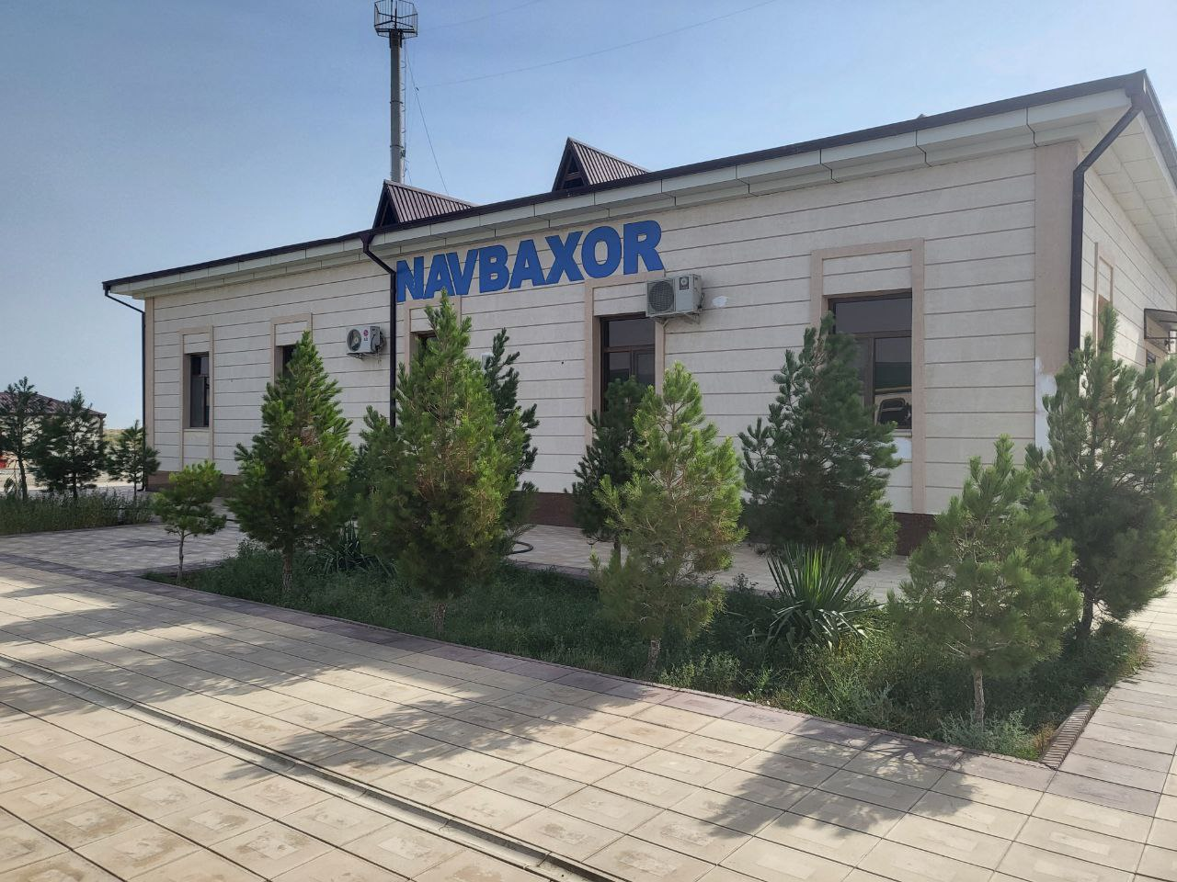 | 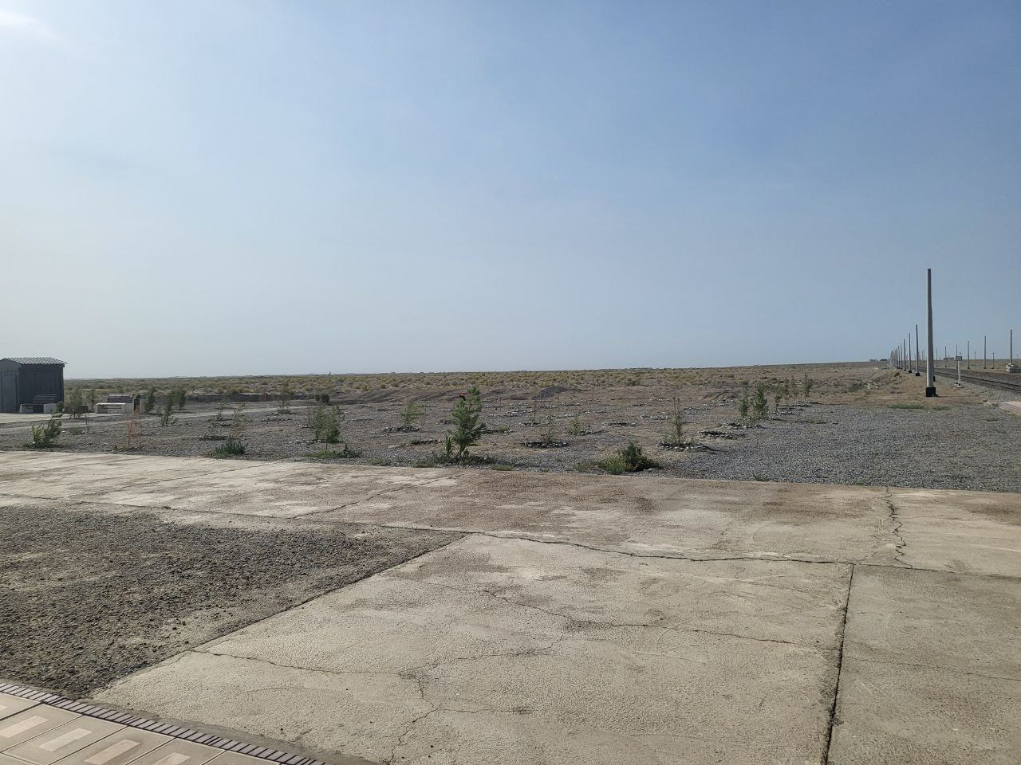 | 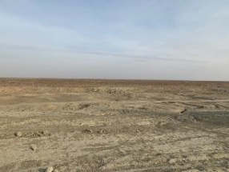
Разъезд Навбахар, июль 2023 г. | Благоустройство прилегающей территории, июль 2023 г. | Планируемый участок под строительство ТПС Навбахор, июль 2023 г.

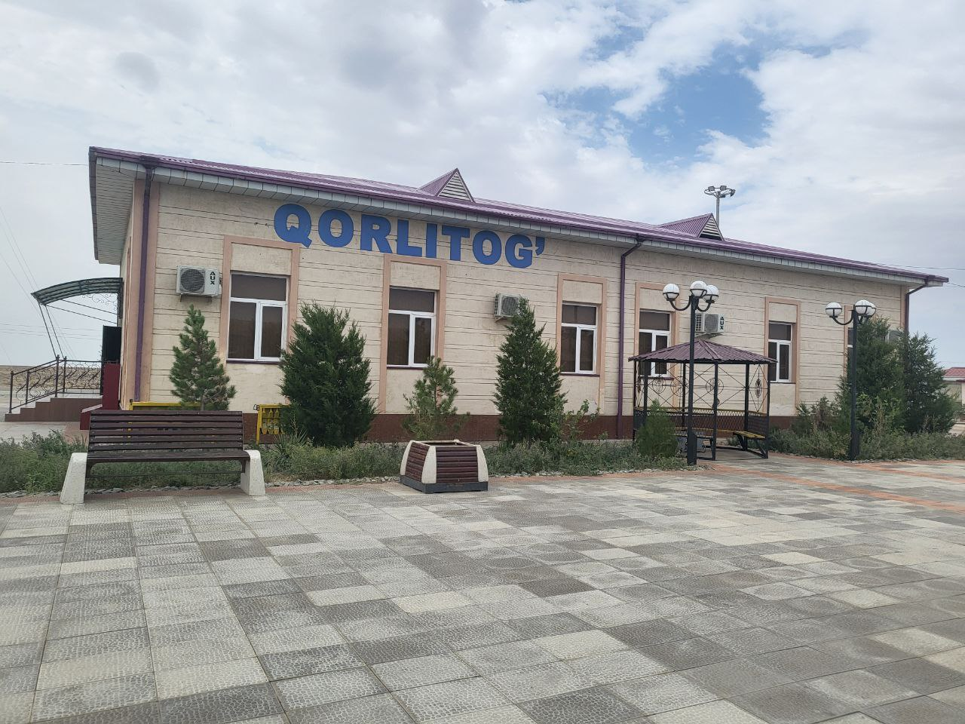 | 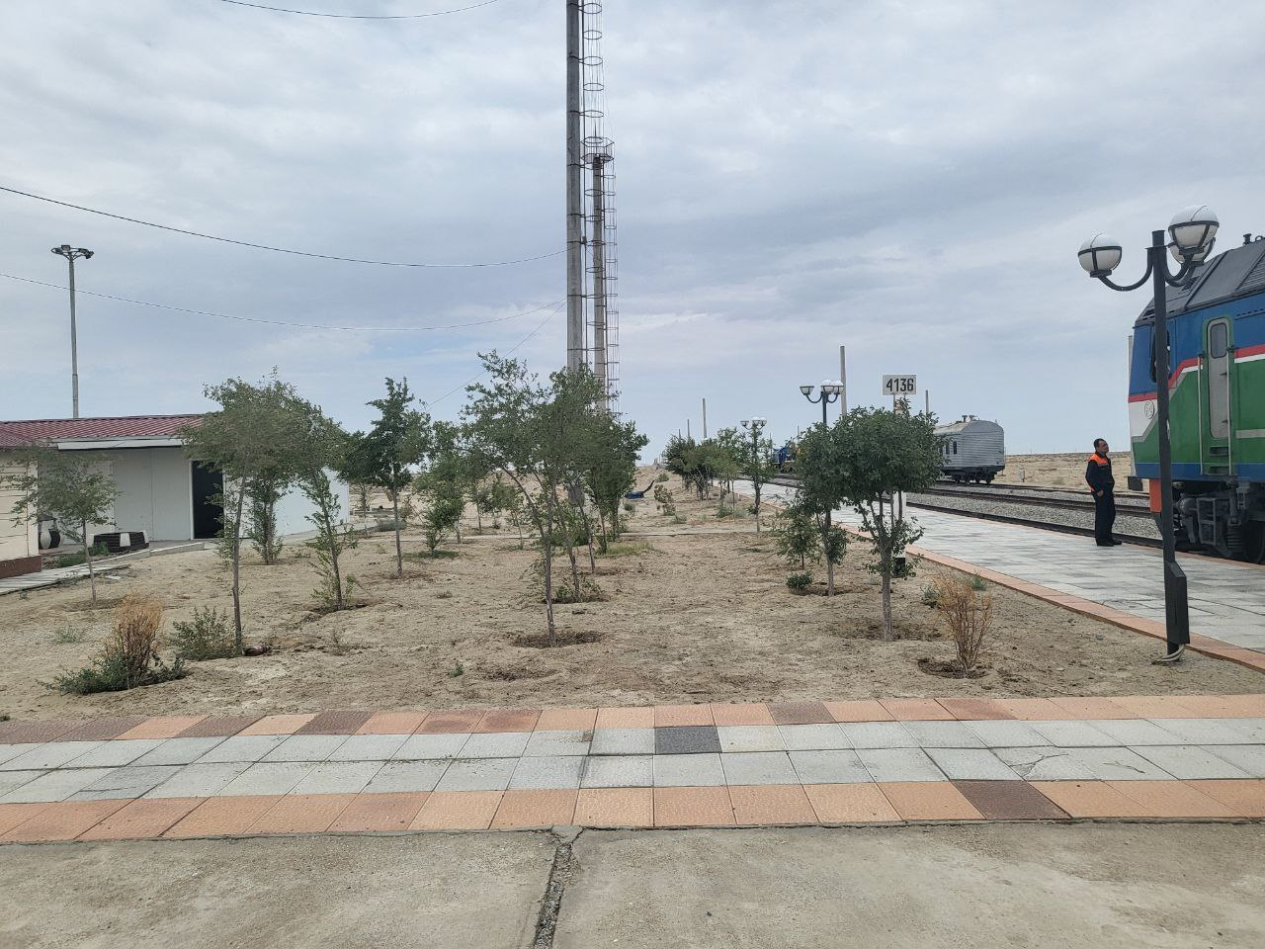 | 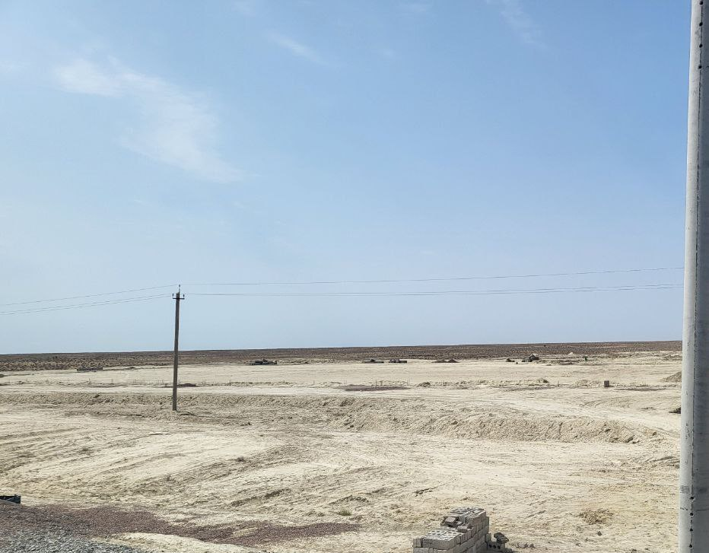
Станция Корлитог, июль 2023 г. | Благоустройство прилегающей территории, июль 2023 г. | Планируемый участок под строительство ТПС Корлитог, июль 2023 г.

Рисунок 8. Примеры благоустройства прилегающей территории существующих станций.

3.3 Отслеживание проблем (на основе уведомлений о несоответствии)
- В течение отчетного периода планировочные и строительные работы не проводились, в связи с этим существенных проблем в области экологии и охраны окружающей среды на проектных территориях не было выявлено.
Таблица 6. Сводка действий по отслеживанию проблем за текущий период
Таблица результатов | Кол-во
Общее количество вопросов по проекту | 0
Количество открытых вопросов | 0
Количество закрытых вопросов | 0
Процент закрытия | 0%
Проблемы, открытые в этом отчетном периоде | 0
Вопросы, закрытые в этом отчетном периоде | 0

3.4 Тенденции
- Это первый SAEMR, и для этого проекта ранее системно не отслеживались экологические тенденции.

3.5 Непредвиденное воздействие на окружающую среду или риски
- Непредвиденные воздействия на окружающую среду в настоящий момент не определены. Природоохранные мероприятия запланированы согласно ПУОС.

4 СТАТУС СОБЛЮДЕНИЯ ОБЯЗАТЕЛЬСТВ
- Статус соблюдения условий, связанных с защитой окружающей среды, в Кредитном соглашении по проекту, подписанном между Республикой Узбекистан и АБР 6 августа 2021 г. резюмируется в таблице 7.
Таблица 7. Статус соблюдения кредитного договора
Расписание | Параграф | Требование | Статус соответствия
4 | 3 | Условия заключения контракта.  Заемщик должен обеспечить или поручить УТЙ обеспечить, чтобы никакие контракты на выполнение работ, связанные с воздействием на окружающую среду, не заключались до тех пор, пока:  - соответствующий природоохранный орган Заемщика дал окончательное одобрение ПЭЭ; и  - УТЙ включило соответствующие положения ПУОС в контракт на выполнение работ. | При заключении контрактов, условия будет выполнено.
4 | 4 | Среда  Заемщик должен обеспечить или поручить УТЙ обеспечить, чтобы подготовка, проектирование, строительство, реализация, эксплуатация и вывод из эксплуатации Проекта и всех объектов Проекта соответствовали (а) всем применимым требованиям законодательства и нормативным документам Заемщика, касающимся окружающей среды, здоровья и безопасности; (b) экологические гарантии – выполнение ПУОС; и (c) все меры и требования, изложенные в ПЭЭ (включая, помимо прочего, планы корректирующих действий для Связанных объектов и Существующих объектов) и ПУОС, а также любые корректирующие или предупреждающие действия, изложенные в Отчете о мониторинге гарантий. | На данном этапе (проектирование) обеспечивается соблюдение.  В соответствии с национальным законодательством проект не может быть запущен, если технико-экономическое обоснование не одобрено всеми государственными органами, связанными с проектом, в том числе Министерством юстиции, Министерством строительства, Министерством здравоохранения, Министерством занятости и трудовых отношений, и Минэкологии и др. Все эти органы проверяют соответствие проекта всем соответствующим нормативным документам и утверждают ТЭО или выдают свои комментарии/замечания до издания Указа Президента о реализации проекта. Все меры и требования, изложенные в ПЭЭ и ПУОС, а также все корректирующие или предупреждающие мероприятия.
4 | 8 | Людские и финансовые ресурсы для выполнения требований по гарантиям.  Заемщик должен предоставить или обеспечить предоставление УТЙ необходимых денежных и человеческих ресурсов для полной реализации ПУОС; Отчет о социальной комплексной проверке, включая корректирующие действия, изложенные в таком отчете. | Соблюдено.  ГРП наняла одного специалиста по экологическим и социальным вопросам из УТЙ. Специалист по охране окружающей среды отвечает за часть ПУОС всех проектов УТЙ, реализующих проекты, финансируемые АБР. Консультант по надзору, нанятый ГРП, включает в себя национального и международного консультантов по охране окружающей среды, ответственных за соблюдение требований по охране окружающей среды, здоровья и безопасности.
4 | 9 | Гарантии – соответствующие положения в контрактах для торгов. Документы и договоры на выполнение работ.  Заемщик должен обеспечить или поручить УТЙ обеспечить, чтобы все тендерные документы и контракты на выполнение работ содержали положения, требующие от подрядчиков:  - соблюдать меры, относящиеся к подрядчику, изложенные в ПЭЭ, ПУОС и Отчете о комплексной социальной экспертизе (в той мере, в какой они касаются воздействия на население, затрагиваемое во время строительства), а также любые корректирующие или предупреждающие действия, изложенные в Отчете о мониторинге защитных мер;  - предоставить бюджет для всех таких экологических и социальных мер;  - предоставить Заемщику письменное уведомление о любых непредвиденных рисках или воздействиях, связанных с окружающей средой, переселением или коренными народами, которые возникают во время строительства, реализации или эксплуатации Проекта или Сопутствующих объектов или Существующих объектов, которые не были учтены в ПЭЭ, ПУОС и Отчет о социальной комплексной проверке;  - надлежащим образом регистрировать состояние дорог, сельскохозяйственных угодий и другой инфраструктуры до начала транспортировки материалов и строительства; и  - по завершении строительства привести в порядок дорожки и другую местную инфраструктуру как минимум до предпроектного состояния, провести рекультивацию сельскохозяйственных угодий. | Соблюдено.  - ПЭЭ и ПУОС являются неотъемлемой частью всех тендерных документов и контрактов на выполнение работ и включены в качестве приложений к контрактам. Соответственно, подрядчики должны безоговорочно соблюдать требования IEE и EMP. Все корректирующие или предупреждающие действия представлены в полугодовых отчетах по экологическому мониторингу.  - Бюджеты подрядчиков частично включают необходимые ПЭЭ и профилактические мероприятия. Несмотря на это, подрядчики должны соблюдать требования в соответствии с национальным законодательством.  - Заемщик будет проинформирован в случае любых непредвиденных воздействий. Так как продолжение проекта невозможно без решения Заемщика  - Перед началом работ Подрядчик получает разрешительные документы от ГКЖД при Министерстве транспорта с предварительным подбором дорожных инспекторов. В отношении земель сельскохозяйственного назначения и другой инфраструктуры хокимы районов/городов принимают решение с разрешения землепользователей или землевладельцев.  - Все разрешительные документы выдаются только при условии восстановления после завершения работ.
4 | 10 | Мониторинг гарантий и отчетность.  Заемщик должен сделать следующее или поручить УТЙ сделать следующее:  - представлять полугодовые отчеты о мониторинге защитных мер в АБР и раскрывать соответствующую информацию из таких отчетов затронутым лицам сразу же после представления;  - если во время строительства, реализации или эксплуатации Проекта, Сопутствующих объектов или Существующих объектов возникают какие-либо непредвиденные экологические и/или социальные риски и воздействия, которые не были учтены в ПЭЭ, ПУОС и Социальном комплексном отчете, незамедлительно информировать АБР о возникновение таких рисков или воздействий с подробным описанием события и предлагаемым планом корректирующих действий; и  - сообщать о любом фактическом или потенциальном нарушении соблюдения мер и требований, изложенных в ПЭЭ; ОМОС; Отчет о социальной комплексной проверке, включая корректирующие действия, изложенные в таком отчете, сразу же после того, как стало известно о нарушении. | Выполняется.  Кредитный договор требует предоставления Отчетов о мониторинге защитных мер, согласно ПЭЭ. ГРП представляет полугодовые отчеты, как это также было согласовано во время миссий АБР по вопросам защитных мер.  а) После публикации ОМОС на сайте АБР отчеты переводятся на русский язык и затем публикуются на сайте Исполнительного агентства. Был предоставлен годовой отчет за 2022 год.  Соблюдено.  б) В период с января по июнь 2023 года экологических рисков и воздействий не возникало из-за отсутствия строительных работ.  в) Соблюдено – обо всех фактических или потенциальных нарушениях соблюдения мер и требований, изложенных в ПЭЭ; EMP будет немедленно сообщено; Отчет о социальной комплексной проверке, включая корректирующие действия, изложенные в таком отчете, сразу же после того, как стало известно о нарушении.
4 | 11 | Запрещенный список инвестиций.  Заемщик должен обеспечить и обязать УТЙ обеспечить, чтобы никакие поступления по Займу не использовались для финансирования какой-либо деятельности, включенной в список запрещенной инвестиционной деятельности, приведенный в Приложении 5 SPS. | Выполнено  Средства займа не используются для финансирования какой-либо деятельности, включенной в список запрещенной инвестиционной деятельности, согласно Приложению 5, SPS.
4 | 12 | Трудовые нормы, охрана труда и техника безопасности.  Заемщик должен обеспечить и обязать УТЙ обеспечить соблюдение основных трудовых норм и применимых законов и правил Заемщика в ходе реализации Проекта. Заемщик должен обеспечить включение УТЙ в тендерные документы и контракты, финансируемые АБР в рамках Проекта, конкретных положений, требующих, чтобы подрядчики, среди прочего: (a) соблюдали применимое трудовое законодательство и положения Заемщика и включали применимые нормы охраны труда на рабочем месте; б) не использовать детский труд; (c) не допускать дискриминации работников в отношении занятости и занятий; (d) не использовать принудительный труд; (e) разрешать свободу объединения и эффективно признавать право на ведение коллективных переговоров; и (f) распространять или привлекать соответствующих поставщиков услуг для распространения информации о рисках заболеваний, передающихся половым путем, включая ВИЧ/СПИД, среди сотрудников подрядчиков, привлеченных в рамках Проекта, и среди членов местных сообществ, окружающих территорию Проекта, в частности женщины. | Соблюдено.  Проект реализуется в соответствии с основными нормами труда и действующими законами и нормативными актами. Соответствующие положения включены в тендерную документацию и контракты на выполнение работ с подрядчиками.
4 | 13 | Заемщик должен строго следить за соблюдением требований, изложенных в пункте 12 выше, и предоставлять АБР регулярные отчеты. | Соблюдено.

5 РЕЗУЛЬТАТЫ ЭКОЛОГИЧЕСКОГО МОНИТОРИНГА

5.1 Обзор мониторинга, проведенного в течение текущего периода
- В настоящее время деятельность по проекту находится на стадии подготовки. Таким образом, мониторинг экологических показателей еще не проводился. В то же время, был проведен общий аудит проектной территории.
- 5.2 Мониторинг качества воздуха
- Н/Д

5.3 Шум
- Н/Д

5.4 Вибрация
- Н/Д

5.5 Мониторинг качества воды
- Н/Д

5.6 Управление верхним слоем почвы и загрязнение почвы
- Н/Д

5.7 Управление отходами
- Н/Д

5.7.1 Неопасные отходы
- Н/Д

5.7.2 Опасные отходы
- Н/Д

5.8 Условия и условия строительного поселка для рабочих
- Н/Д

5.8.1 Хранение строительных материалов на участке
- Н/Д

5.8.2 Заправочная станция N/A
- Н/Д

5.9 Здоровье и безопасность
- Н/Д

5.9.1 Здоровье и безопасность сообщества
- Н/Д

5.10 Использование материальных ресурсов
- Н/Д

5.11 Ковид-19 деятельность
- Н/Д

5.12 Система отслеживания и жалобы
- Н/Д

5.13 Тренинги
- Н/Д

5.14 Реализация плана управления окружающей средой
- Для данного отчета в соответствии с ПЭО были разработаны два плана управления окружающей средой (ПУОС), поскольку для этого проекта будут использоваться два разных пакета строительных работ:
(i) для электрификации железной дороги и строительства тяговых подстанций, и (ii) для строительства линий внешнего энергоснабжения. Таким образом, в тендерные документы для подрядчиков будут включены два разных ПУОС.

- Статус соответствия плану управления окружающей средой (ПУОС), утвержденному в рамках проекта ПЭЭ на июнь 2023 года представлены в Таблице 8
ниже.
1. ПУОС для электрификации железной дороги и строительства тяговых подстанций

Таблица 8: План управления окружающей средой для контактной сети, тяговых
подстанций, систем сигнализации, связи и SCADA
№ | Воздействие | Смягчающие меры | Ответственность | Стоимость
Этап до начала строительства
1 | Сбор различных  потенциальных  экологических  воздействий в  результате  изменений в  проектной  документации,  схематических планах | 1. Обновить или подготовить  новый документ ПЭО,  который должен полностью  соответствовать Заявлению  АБР о политике защитных  мер (2009) | Специалист  эколог ГРП-ЭТ  при содействии  Консультанта ПУ DB E&C | Включено в  бюджет  Консультанта ПУ DB E&C  и ГРП-ЭТ
2 | Недостаток  соответствующих  экологических  требований | 2. Убедитесь, что  экологические меры наряду с  ПУОС включены в тендерные  документы и в контракты для  подрядчиков;  3. При оценке предложений  необходимо учитывать:  способность участников  торгов соответствовать  требованиям ПУОС,  предлагать адекватные  бюджеты для эффективной  реализации ПУОС, а также  наличие передовой практики в  области экологических  показателей с другими  аналогичными проектами;  4. В течение 30 дней после  присуждения контракта и до  начала каких-либо  физических работ  Подрядчики разработают  планы управления  окружающей средой для конкретных участков (SSEMP)  под руководством  консультанта, и после  одобрения консультантом  отправляют в ГРП-ЭТ; | Специалист  эколог ГРП-ЭТ  при содействии  Консультанта ПУ DB E&C | Включено в  бюджет  Консультанта ПУ DB E&C  и ГРП-ЭТ
3 | Использование  несанкционированных карьеров | 5. Отобранным подрядчикам  необходимо определить  местонахождение ближайших  лицензионных карьеров и  заключить соглашения о  поставке инертных  материалов в установленном порядке  (Министерство горнодобывающей  промышленности и геологии, Минприроды); | Подрядчики  предоставляют  документы Консультанту ПУ DB E&C,  Консультант  проверяет  наличие разрешительных документов | Включено в  бюджет  подрядчика
4 | Несоответствие  приобретенных  машин национальным  нормам для  оборудования и  машин | • Обеспечить, чтобы  закупленные машины и топливо  соответствовали стандарту  Евро-4 по выбросам; | Консультант ПУ DB E&C, ГРП-ЭТ | Включено в  бюджет подрядчика
5 | Несоответствие  процедур закупки  товаров с Заявление  АБР о политике  защитных мер (2009) | • Убедитесь, что закупки товаров в рамках проекта будут осуществляться в соответствии со Списком запрещенной  инвестиционной  деятельности АБР,  изложенным в  Приложении 5 Заявления о политике безопасности  (2009 г.). | Консультант ПУ DB E&C, ГРП-ЭТ | Включено в  бюджет  Консультанта ПУ DB E&C  и в бюджет  ГРП-ЭТ
6 | Несоответствующая  разработка ПУОС и  ПУОС для  конкретного участка  работ | • Окончательные  проектные решения по Хазараспской ТПС будут согласованы с  Управлением водных  ресурсов Хазараспского  района, чтобы избежать негативного воздействия на окружающие здания и  посевы; | Подрядчики  готовят  документацию,  консультант ПУ DB E&C проверяет, ГРП-ЭТ  утверждает
7 | Ненадлежащая  подготовка Плана  управления окружающей средой  на строительной  площадке подрядчиком | Разработка конкретных  руководящих принципов для реализации в рамках  SSEMP, таких как: (i) план ликвидации разливов; (ii) план управления и  контроля пыли; (iii) план управления шумом; (iv) План управления отходами и грунтом, включая план управления  опасными отходами /  материалами; (v) план  управления лагерем  рабочих; (vi) план  управления движением;  (vii) меры  предотвращения и  контроля для управления  биоразнообразием, (viii) управление безопасностью во время натягивания; (ix) процедура случайной находки, (v) план управления охраной труда и техникой безопасности COVID-19 и план реагирования на чрезвычайные ситуации; и т.д в зависимости от масштабов и ожидаемых воздействий. | Консультанты ПУ DB E&C | Включено в  бюджет  Консультанта ПУ DB E&C  и ГРП-ЭТ
Этап строительства
1 | Воздействие на  качество воздуха | - Применять полив  строительных площадок ТПС и других строительных площадок,  расположенных вблизи населенных пунктов, в ветреную погоду и в сухое  время года;  - Во время строительства / ремонта объектов и  установки систем  сигнализации и связи  осуществлять полив  строительных площадок в ветреную погоду и в сухое  время года;  - обеспечить проверку того, что все транспортные средства и оборудование соответствуют национальным стандартам по выбросам газов  («O’z DSt 1057: 2004  Транспортные средства. Требования безопасности для технических условий»  и «O’z DSt 1058: 2004  Транспортные средства.  Технический осмотр.  Метод контроля»);  - Закрывать все земляные отвалы, открытые склады  инертных материалов, которые не  будут использоваться в  течение следующих 24  часов, чтобы  предотвратить  образование пыли;  Укрывать перевозимые  сыпучие материалы;  В случае необходимости  снятия кровли при  установке систем  сигнализации и связи на станции Хазарасп,  провести работы в  соответствии с AMMP  (производство и  планирование  материалов).  Скорости транспортных  средств будут ограничены на строительных  площадках и подъездных  дорогах.  Вся строительная техника и оборудование будут  поддерживаться в  надлежащем рабочем  состоянии и не будут оставляться работающими, когда они не используются;  - Будет реализован План управления охраной труда  в рамках проекта, чтобы гарантировать, что работники проекта будут  защищены от воздействия  пыли и выбросов,  например, надев  респираторные маски при работе на объектах с  образованием пыли или рядом с ними;  Требуется обеспечить выполнение противопожарных мероприятий в соответствии с законодательством и применимыми требованиями. | Реализуют  подрядчики,  ГРП-ЭТ и  Консультант ПУ DB E&C осуществляют  мониторинг  реализации | Включено в  бюджет  подрядчика
2 | Шум и вибрация | Заблаговременно  информировать  население населенных  пунктов, прилегающих к строительным  площадкам, о  строительных работах; Работа тяжелого  оборудования должна  проводиться только с 7:00 до 19:00 и выполняться  периодически, а не  постоянно; В случае получения жалоб  от населения необходимо  провести дополнительные  измерения шума, а в случае превышения  установленных  стандартов75, необходимо  предпринять  дополнительные меры по  снижению уровня шума  (например, установить  временные  звукопоглощающие  барьеры, установить  специальное  оборудование на шумящую  технику и прочее);  Планируйте  строительство таким  образом, чтобы свести к минимуму одновременное  использование более  шумного оборудования  вблизи чувствительных  реципиентов;  Учитывая тот факт, что детальный проект  Хазараспской ТПС будет готов позже, и точное расположение  оборудования,  производящего шум выше стандартов может изменится, и  соответственно, уровень шума может понизиться,  предлагается провести базовые измерения шума  до начала строительства  и в начале строительства.  В случае превышения дневных норм (55 дБ) потребуется установка  дополнительного  акустического барьера  (высотой 4 метра).  Предполагается, что  установка акустического  барьера потребуется  только на Хазараспской  ТПС;  Провести замеры шума перед жилыми домами в депо Ургенч  до и во время  строительства. В случае  превышения нормативов  потребуется установка  акустического барьера.  Использование средств  индивидуальной защиты (СИЗ) рабочими, занятыми на строительных работах, в  условиях повышенного  допустимого уровня шума (для ситуации, когда эквивалентный уровень звука за 8 часов достигает 85 дБ (A), пиковые уровни звука достигают 140 дБ (C), или  средний максимальный  уровень звука достигает 110 дБ (A), работники должны использовать  средства защиты органов слуха. | Реализуют  подрядчики,  ГРП-ЭТ и  Консультант ПУ DB E&C осуществляют  мониторинг  реализации | Включено в  бюджет  подрядчика
3 | Загрязнение  поверхностных и  грунтовых вод | Убедитесь, что  местоположение ТПС  Хазарасп не повлияет на местную дренажную систему. Это может быть  достигнуто за счет  корректировки  местоположения ТПС или перераспределения  существующего  дренажного канала (на 30-50 м);  Строительные городки или бытовки рабочих, в том числе места хранения смазочных  материалов, топлива и других масел, будут  расположены в 100 м от водоемов;  Если мытье транспортных средств и оборудования  планируется на  площадках рабочего /  строительного лагеря, в лагере и в специально  отведенных местах  должны быть  организованы  соответствующие  очистные сооружения.  Зона технического  обслуживания должна быть оборудована  маслоуловителями и  уловителями смазочных материалов для  предотвращения  вымывания масла в  дренажные каналы за  пределами площадки.  Деятельность, связанная с заправкой, заменой  масла или ремонтными  работами, будет  запрещена в пределах100 м от поверхностных  водотоков;  Хозбытовые стоки и  твердые отходы не будут сбрасываться  непосредственно в  поверхностные водотоки  или другие водные  ресурсы. На объекте  должны быть  предусмотрены  соответствующие  санитарно-технические  сооружения с септиками, чтобы предотвратить  попадание неочищенных сточных вод в дренажные  каналы, оросительные  каналы, реки и другие  водные ресурсы.  Материал с удаленным  верхним слоем почвы  нельзя хранить в  пределах 100 м от  водоемов или в местах, где естественный дренаж  будет нарушен;  В случае, если бурение скважин необходимо для  технических или питьевых целей, необходимо  получить  соответствующие  разрешения на бурение и  водопользование от  соответствующих органов  - Мингеологии и  Минэкологии;  Планирование обращения с топливом, отработанным маслом и опасными отходами и их хранения будет  осуществляться в  соответствии с Общим руководством IFC по ОСЗТ по обращению с  опасными материалами.  Это включает  использование  соответствующих  вторичных защитных  конструкций, способных  вместить более 110  процентов самого  большого резервуара или 25% процентов  объединенных объемов резервуаров на участках с  надземными  резервуарами с общим объемом хранилища,  равным или  превышающим 1000  литров.  Удалите верхний слой почвы (глубиной около 30см) и храните отдельно во время земляных работ, а  затем используйте грунт для засыпки траншей и  котлованов фундамента;  • Использовать излишки почвы, образовавшиеся  во время строительства ТВП на тех же подстанциях, для создания земляного полотна для оборудования или благоустройства  адаптированных  территорий;  • Использовать только авторизованных  перевозчиков с  получением всех  необходимых разрешений  от соответствующих  национальных агентств (ГКВП, хокимиятов);  • В случае необходимости  открыть новый  перевозчик строительных  материалов получить все необходимые разрешения  и сертификаты.  Обеспечить их  надлежащее  восстановление после завершения проектных работ;  Хранение и обращение с  опасными материалами,  химикатами, топливом и маслами в специально  оборудованных местах; Обеспечить  предотвращение  разливов и  контролировать детей на каждой строительной  площадке;  Обеспечение регулярного  технического  обслуживания  транспортных средств и техники | Реализуют  подрядчики  ГРП-ЭТ и  Консультант ПУ DB E&C осуществляют  мониторинг  реализации | Включено в  бюджет  подрядчика
4 | Воздействие на  биологические  ресурсы | Воздействие на флору  • В случае проведения  строительных работ в  весеннее время,  проверить территорию проекта на наличие видов, занесенных в Красную книгу, перераспределить или выплатить компенсацию в  соответствии с  Постановлением  Кабинета Министров  Республики Узбекистан №299 от 27 октября 2014  года. «О регулировании  использования  биологических ресурсов и  реализации  лицензионных процедур на использование  участков животного и  растительного мира»; • Благоустройство и  озеленение территорий  тяговых подстанций будет выполнено в полном соответствии с техническим заданием проекта;  • Не применять  химикаты для удаления растительности с  участков;  • Обеспечить  выполнение всех  строительных работ на территории станций и выделенных тяговых подстанций.  • Информирование рабочих и обучение по вопросам защиты местной флоры.  Воздействие на фауну • Провести засыпку и планировку территорий, на которых инертные природные материалы добывались для  строительства, во  избежание привлечения  перелетных птиц и других редких видов животных и их гибели на объектах железной дороги;  • При необходимости  установите маркеры на провода контактной сети (на основании  результатов базового  мониторинга птиц);  •Проводить регулярные  тренинги для строителей и  обслуживающего  персонала  железнодорожной линии.  О защите  среднеазиатской  черепахи, серого варана, удавов, дрофы и  длиннохвостого ежа;  • об опасности пустынных грызунов  • О пользе змей  и правилах поведения при встрече с ними.  • Завершите все  строительные работы вне сезона размножения птиц  (апрель-июнь) и / или  завершите проверку  гнездящихся птиц  (включая наземных птиц) до любого нарушения почвы. Эта мера в основном связана со строительством ТВО  «Ёшлик» и «Парвоз»;  • Строительство  временных подъездных путей и линий раздачи  вблизи центра разведения должно быть завершено  вне периода гнездования.  • Внедрение передовой  международной  отраслевой практики  (GIIP) во время  строительства, включая запрет на охоту и отлов  животных строителями, а  также информационные  тренинги. | Реализуют  подрядчики  ГРП-ЭТ и  Консультант ПУ DB E&C  осуществляют  мониторинг  реализации | Включено в  бюджет  подрядчика
5 | Воздействие на  землепользование | Все строительные работы будут проводиться на  выделенных землях;  Запретить использование  несанкционированных  перевозчиков  строительных  материалов. | Реализуют  подрядчики  ГРП-ЭТ и  Консультант ПУ DB E&C осуществляют  мониторинг  реализации | Расходы  отсутствуют
6 | Образование отходов | Неопасные отходы и сточные воды  1. Разделить отходы на пригодные для повторного использования и не  подлежащие переработке отходы; обеспечить раздельный сбор бытовых отходов  2. Заключение договоров с  соответствующими  ведомствами (Хокимият, Водоканал и др.) на  размещение твердых и жидких отходов;  3. Предоставить  гидроизолированные септики для сбора сточных вод и биотуалеты для  рабочих на строительных  площадках, а также  обеспечить своевременный  сброс сточных вод в местные  муниципальные системы сточных вод.  4. Продавать или сдавать вторичные отходы соответствующим  организациям по договору и обеспечивать  своевременную утилизацию (каждые 3 дня) не подлежащих вторичной переработке отходов;  5. Запретить сжигание мусора на любой строительной  площадке.  Опасные отходы  6. До начала  работ по сносу существующих зданий  ГРП-ЭПС совместно с  менеджером подрядчика,  EMO и HSO проведут  наблюдения за старыми зданиями и сооружениями на  предмет наличия асбестовых материалов;  7. При наличии таких  материалов должен выполняться План управления  асбестосодержащими  материалами соответствующим  подрядчиком;  Заправка  автомобилей, замена  масла и другие подобные  мероприятия должны проводиться в  специально отведенных и  надлежащим образом  оборудованных местах.  Должны быть созданы аварийные средства и процедуры для уменьшения аварий и разливов топлива. | Реализуют  подрядчики  ГРП-ЭТ и  Консультант ПУ DB E&C осуществляют  мониторинг  реализации | Включено бюджет подрядчика
7 | Воздействие на  социальные и  экономические  ресурсы | Повышение  осведомленности  населения о проектной территории посредством  коммуникации и  заблаговременного  информирования  общественности о  проектных работах;  Привлечение местных  рабочих к работам по  проекту там, где не  требуется особой  квалификации. | Реализуют  подрядчики,  ГРП-ЭТ и  Консультант (специалист по социальным вопросам) ПУ DB E&C осуществляют  мониторинг  реализации | Включено в  бюджет  консультанта ПУ DB E&C
8 | Риски, связанные с  охраной здоровья и  безопасностью | Общественное здоровье  и безопасность  - Подрядчик и Консультант по надзору заранее проинформируют население о планируемых работах в каждом населенном пункте;  - Подрядчики должны будут разработать планы управления дорожным движением с четкими указаниями маршрутов движения транспортных средств, размещением  специальных знаков,  ограничениями скорости внутри населенных пунктов (30 км/ч) и  графиком транспортных  мероприятий, чтобы  помочь смягчить пиковые нагрузки в периоды движения;  - на строительных  площадках будут  размещены четкие знаки, предупреждающие население и рабочих  о потенциальных  опасностях, таких как  движущиеся машины,  земляные работы и пр., и повышающие  осведомленность о  вопросах безопасности.  Все строительные  площадки, траншеи и  котлованы будут  правильно освещены и огорожены;  - Подрядчиками будут  разработаны  специфические планы для рабочих площадок;  - Подрядчики будут проводить регулярные информационные  кампании среди  сотрудников, включая  конкретные опасности, связанные с распространением ВИЧ /СПИДа;  После завершения работ все дороги должны быть  отремонтированы, по  крайней мере, до  состояния, которое было на предварительной  стадии строительства;  - Чтобы избежать случаев гендерного насилия и  сексуальной эксплуатации и надругательств, каждый подрядчик должен разработать и внедрить Кодекс поведения и этики. | Реализуют  подрядчики  ГРП-ЭТ и  Консультант (специалист по социальным вопросам) ПУ DB E&C осуществляют  мониторинг  реализации | Включено в  бюджет  подрядчика
9 |  | Охрана здоровья и  обеспечение безопасности  на рабочем месте  Общие положения  Подрядчики должны  разработать план охраны труда (OSHP) на основе Общего руководства IFC по ОСЗТ (2007);  Подрядчики должны  проводить обучение  рабочих по вопросам  техники безопасности и плана охраны  окружающей среды на  площадке;  Подрядчики должны  обеспечить надлежащее  выполнение всех рабочих требований по охране труда и технике безопасности.  Работы по укладке  волоконно- оптического  кабеля  Все сотрудники,  выполняющие какие-либо работы по сращиванию кабеля или его оконцеванию, должны всегда носить защитные очки с боковыми щитками.  Любые другие сотрудники или руководители объекта, входящие в  рабочую зону, также  должны носить защитные очки с боковыми щитками;  Если сотрудник не уверен, что на другом конце нет источника света, он никогда не должен смотреть прямо в конец  кабеля. Измеритель  мощности можно  использовать, чтобы  убедиться, что волокно темное;  При работе с волоконной оптикой рабочему необходимо хорошо вентилируемое и хорошо освещенное рабочее место;  Не допускайте попадания еды и напитков в рабочую  зону. Рабочие могут носить одноразовые  фартуки, чтобы частицы волокна не попали на одежду. Перед тем, как  покинуть рабочую зону, работник должен всегда  проверять свою одежду на предмет обрывков волокон, и если они обнаружены, они могут удалить их с помощью двустороннего скотча;  Работник должен  тщательно вымыть руки перед тем, как  дотронуться до глаз, а те, кто носит контактные линзы, должны вымыть  руки перед тем, как  дотронуться до линз.  Рабочие также должны прочитать все инструкции перед работой с  химическими веществами;  Одноразовый контейнер, который можно плотно  закрыть, следует  использовать для  обрезков волокна. По  окончании работы с  оптоволоконным кабелем все отрезанные куски  волокна следует  утилизировать  надлежащим образом  вместе со всеми использованными  химикатами и  контейнерами. По  окончании работы  рабочая зона должна быть тщательно очищена. | Реализуют  подрядчики  ГРП-ЭТ и  Консультанты (специалист по социальным вопросам и технике безопасности) ПУ DB E&C осуществляют  мониторинг  реализации | Включено в  бюджет  подрядчика
10 |  | Риски COVID-19  При выявлении случаев будут приняты надлежащие санитарные меры предосторожности, например, маски, дополнительное вентилирование, дистанцирование. | Реализуют  подрядчики  (при необходимости) | Включено в  бюджет  подрядчика  (при необходимости)
11 | Создание и  эксплуатация  строительных  городков | Разработать план  управления территорией лагеря для рабочих в  соответствии с  документом «Условия  проживания рабочих:  процессы и стандарты» АБР 76 как часть СПУОС и осуществить;  Выбрать расположение  лагерей так, чтобы  избежать конфликтов с местным населением -  например, на удалении от  места высокой плотности населения;  обеспечить размещение  вахтовых поселков на  расстоянии 50 м от оросительных каналов;  сообщите ближайшему  местному сообществу  (если таковое имеется) заранее о планируемых  мероприятиях | Реализуют  подрядчики
12 | Воздействие на  физические  культурные ресурсы | Земляные и другие  работы необходимо  немедленно  приостановить;  Территория с  возможным наследием должна быть огорожена  оградительной лентой;  Назначенный  координатор от местной администрации  (хокимията) должен  быть проинформирован и  приглашен для оценки потенциального  наследия и принятия  необходимых мер;  строительные работы  на месте обнаружения  могут быть возобновлены после  получения разрешения от координатора  (заместителя  руководителя  соответствующего  района). | Реализуют  подрядчики  ГРП-ЭТ и  Консультант ПУ DB E&C осуществляют  мониторинг  реализации  Представитель  хокимиата  оказывает  содействие в  оценке и  осуществляет  необходимые  действия | Включено в  бюджет  подрядчика
13 | Строительные  площадки и  территории,  используемые под  строительные  городки, без  надлежащих работ по  очистке и  восстановлению | После завершения  основного  строительства  Подрядчик обеспечит  полное  восстановление  строительных  площадок и  кемпингов, приведя их  в первоначальное  состояние;  Весь мусор или  временные  сооружения (такие как  здания, убежища и  туалеты), которые больше не нужны,  будут удалены;  Все загрязнённые грунты будут вывезены и утилизированы должным образом, а остатки строительных материалов и отходов вывезены и сданы по договору;  Консультант EWS  проведет постстроительный аудит в периоды  ответственности за  дефекты, чтобы  убедиться, что  строительные  площадки и городки  были должным  образом очищены и  восстановлены до  предпроектных условий перед приемкой работ и  передачей Кокандским  региональным  управлениям УТЙ,  которые будет отвечать за эксплуатацию и техническое обслуживание  электрифицированной железной дороги.  После завершения  работ все дороги  будут реабилитированы, по  крайней мере, до  состояния  предварительной  стадии строительства. | Реализуют  подрядчики | Включено в  бюджет  подрядчика
Стадия эксплуатации
1 | Шум и вибрация | Проведите  моделирование шума,  если ежедневная  частота движения  поездов превышает  число, используемое в модели для этого ПЭО (30 поездов в день).  В случае значительного  увеличения  количества поездов в  зоне проекта  потребуются  дополнительные  инструментальные  измерения вблизи  чувствительных  объектов, а если  уровни шума  превышают текущий  уровень на 3 дБ или  более, должны быть  разработаны и  реализованы  дополнительные  меры по снижению  воздействия.  В главе VC1 рекомендовано:  (i) использовать  специальные  уплотнения для  рельсов, (ii)  улучшение насыпи за  счет использования  крупной фракции  щебня, (iii) рельсы и  токарная обработка  колес 5.3.4.1;  Если количество  поездов, проезжающих через  проектную зону,  увеличивается,  график движения  поездов желательно  разработать таким  образом, чтобы  ограничить их  движение через  проектную зону до  дневных часов. | НОКС при  содействии  Национального  проектного  института  «Боштранслойиха, разработавшего  национальное  Технико-  экономическое  обоснование.  В случае  превышения  уровня шума  НОКС предпримет  дополнительные  меры. | Включено в  бюджет  Бухарского и  Кунградского  РЖУ
2 | Воздействие на  водные ресурсы | Заключить соглашения с  местным Сувокова  относительно сброса  бытовых сточных вод  со станций и ТПС;  Проверить, что УТЙ  как обслуживающая  компания гарантирует, что сточные воды не  сбрасываются в  водные объекты без  очистки;  Запрещается мытье  оборудования на  территории тяговых  подстанций;  Техническое  обслуживание вагонов  будет разрешено  только в специально  оборудованных депо  (Бухара и Хива) | Бухарский и  Кунградский РЖУ | Включено в  бюджет  Бухарского и  Кунградского  РЖУ
3 | Загрязнение почвы | Обеспечить  использование только  авторизованных  перевозчиков при  доставке  строительных  материалов с  карьеров;  Все виды отходов от  ТПС должны быть  своевременно  утилизированы в  соответствии с  процедурами,  утвержденными  национальными  агентствами (Включая Минэкологии, местные  самоуправления и Санитарно-эпидемиологическую станцию).  Захоронение отходов  не допускается;  Убедитесь, что  техническое  обслуживание  транспортных средств  и оборудования,  использование,  хранение и  обращение с  химическими  веществами, а также  обращение с  отходами  осуществляются  только в специально  отведенных и  специально  оборудованных  местах. | Бухарский и  Кунградский РЖУ | Включено в  бюджет  Бухарского и  Кунградского  РЖУ
4 | Воздействие на  биологические  ресурсы | Воздействие на флору  Внедрение  интегрированного  управления  растительностью  (IVM). От края полосы  железнодорожного  пути до границы  полосы отчуждения  растительность  должна быть  структурирована с  более мелкими  растениями около  линии и большими  деревьями дальше от  линии, чтобы  обеспечить среду  обитания для самых  разных растений и  животных;  Следует высаживать  аборигенные виды и  удалять инвазивные  виды растений;  Следует избегать или  сводить к минимуму  профилактическую очистку территорий  вдоль водоемов.  Воздействие на фауну  - Подвесные изоляторы электроснабжения  электропоезда по всей  длине и  горизонтальные  конструкции на  тяговых подстанциях  должны быть  оборудованы  устройствами защиты  от птиц (УБП).  Если для  обслуживания  железной дороги  потребуется открытие  новых карьеров для  добычи грунта, все  открытые карьеры  должны содержаться  надлежащим образом,  чтобы предотвратить  образование  постоянных или  сезонных водоемов,  которые могут  привлекать  перелетных птиц и  других редких видов  животных и вызвать их гибель на  железнодорожных  объектах;  Рекомендуется  установить системы  видеонаблюдения для  наблюдения за  перемещением и  безопасностью диких  животных на  переходах под  железнодорожной  линией;  Рекомендуется  проводить регулярное  уничтожение грызунов  в районе железной  дороги. Мероприятия  по снижению  численности грызунов  эффективно  выполняет дорожная  противочумная  станция, входящая в  медицинскую службу  УТЙ. Эти меры будут  способствовать  эпидемиологической  безопасности  населения и  значительно снизят  риск биотравм.  Отсутствие или  небольшое  количество грызунов  вдоль  железнодорожной  линии также  значительно снизит  риск гибели хищных  птиц на линиях  электропередач.  Необходимо  проводить регулярные  тренинги для  строителей и  обслуживающего  персонала  железнодорожной  линии:  О защите  среднеазиатской  черепахи, серого  варана, удавов, дрофы и длиннохвостого ежа;  О пользе змей и  правилах поведения  при встрече с ними;  Для эффективного выполнения  вышеупомянутых  действий будет нанят  квалифицированный  национальный  эксперт по  биоразнообразию,  который будет  проводить мониторинг  миграции птиц и будет работать с ГРП-ЭT. | Бухарский и  Кунградский РЖУ | Включено в  бюджет  Бухарского и  Кунградского  РЖУ
5 |  | Привлечь Дорожную  противочумную станцию  (РАПС), входящую в  медицинскую службу УТЙ, для  реализации мер по  сокращению численности  грызунов. | Бухарский и  Кунградский РЖУ  и агентства масс  медиа | Включено в  бюджет  Бухарского и  Кунградского  РЖУ
6 | Образование отходов | Опасные отходы  • Рекомендуется  внедрить программу  переработки отходов,  включая размещение  контейнеров с  маркировкой отходов  на каждой станции и в  каждом поезде для  улучшения сортировки и дальнейшей утилизации;  УТЙ будет следить за  тем, чтобы сбор и  вывоз мусора из  пассажирских поездов  осуществлялись  должным образом, а  жидкие отходы не  сбрасывались во  время остановок  поездов;  Необходимо  заключить  соглашения о сборе и  удалении отходов  между местными  хокимиятами,  органами управления  отходами,  железнодорожными  станциями и путевыми  подстанциями; | Бухарский и  Кунградский РЖУ | Включено в  бюджет  Бухарского и  Кунградского  РЖУ
7 |  | Опасные отходы  Во избежание  загрязнения почвы все  работы по замене  масла должны  проводиться в  соответствии с  инструкцией АК  «Узбекэнерго» «RH  34-301-941: 2007  Индивидуальные  нормы расхода  трансформаторного  масла на ремонт и  обслуживание  оборудования  энергообъектов»;  Запасное масло  должно храниться в  правильно  организованных  местах с бетонными  полами и крышками;  Масло, используемое  в трансформаторах,  не должно содержать  масла. | Бухарский и  Кунградский РЖУ | Включено в  бюджет  Бухарского и  Кунградского  РЖУ
8 | Риски, связанные с  охраной здоровья | Охрана здоровья и  обеспечение безопасности  на производстве  УТЙ обеспечит соблюдение всех  требований  безопасности,  указанных во всех  соответствующих  документах,  приведенных в  предыдущих пунктах;  Меры по смягчению  последствий,  связанные с ремонтом  или заменой  оптоволоконного  кабеля, указаны в данной таблице.  Все меры, связанные  с COVID-19, должны  применяться в  соответствии с  соответствующими  национальными  правилами.  Общая безопасность  эксплуатации железной  дороги  Регулярно проводить  информационную  программу, которая  будет включать, среди  прочего, такие темы,  как: воздействие  электромагнитных  полей, поражение  электрическим током  и риски, связанные с  быстро движущимися  поездами;  Подготовка планов  предотвращения и  контроля разливов, а  также готовности к  чрезвычайным  ситуациям и  реагирования на них  на основе анализа  опасностей, включая  характер, последствия  и вероятность аварий;  Установка  автоматических  шлагбаумов на всех  железнодорожных  переездах и  регулярный осмотр /  техническое  обслуживание для  обеспечения  надлежащей работы;  Выполнение  требований по охране  труда и здоровья и  безопасности  населения, указанных  в национальных и  международных  стандартах;  Рекомендуется  учитывать плотность  населения на  территории проекта во  время оценки  безопасности и  необходимость  организации  дополнительных  переходов | УТЙ, БРЖУ, КРЖУ  и средства  массовой  информации | Частично  включено в  контракт  консультанта

2. ПУОС для внешнего энергоснабжения

Таблица 9: ПЛАН УПРАВЛЕНИЯ ОКРУЖАЮЩЕЙ СРЕДЫ ДЛЯ
СТРОИТЕЛЬСТВА ВНЕШНЕЕ ЭНЕРГОСНАБЖЕНИЕ
№ | Смягчающие меры | Ответственность | Расходы | Затраты
Стадия до строительства
1 | Воздействие на  биологические  ресурсы | 1. Осуществить мониторинг до  начала строительства во время  сезона миграции (конец апреля  май и сентябрь-октябрь) с целью  определения дополнительных  участков для установки  маркеров. | EWS-NBS | Включено в  бюджет  Консультанта ПУ DB E&C (найм компании для выполнения данных работ)
2 |  | 1. Отодвиньте линию внешнего  электроснабжения от центра  размножения азиатского  дурмана на запад, чтобы  обеспечить расстояние между  ними 4 км. (Примечание: это  действие было согласовано  после консультаций с  персоналом центра разведения  азиатской джиги, который  подтвердил, что это сведет к  минимуму вероятность  попадания выпущенных птиц на  линию).  2. Переместите выравнивание  внешних линий электропитания  так, чтобы они находились за  пределами IBA.  3. Свяжите новые внешние линии  электропитания с  существующими, чтобы их было  легче увидеть птицам.  4. Разработайте маркеры защиты  от птиц на линии внешнего  электроснабжения в ключевых  местах (например, рядом с IBA).  5. Проектирование изоляторов для  защиты от поражения  электрическим током в цепной  сети в ключевых местах  (например, вблизи IBA) | УТЙ, ГРП-ЭТ и  Подрядчики | Включено в  бюджет  подрядчик
3 | Возникновение  непредвиденных  воздействий на  окружающую  среду из-за  изменения конструкции,  планировки | 6. Убедитесь, что экологические  положения вместе с ПУОС  включены в тендерную  документацию и контракты для  Подрядчики.  7. Обновить IEE, который должен  быть подготовлен с полным  соответствием SPS АБР;  8. Обновить ПВЗП для 110 кВ и 220  кВ согласно рабочему проекту.  Все мероприятия, связанные с  отводом земли и  компенсационной выплатой,  будут завершены до начала  строительных работ. | Специалист по  охране окружающей  среды ГРП-ЭТ  при содействии  консультанта по  надзору ПУ DB E&C | Включено в  бюджеты консультанта ПУ DB E&C и ГРП-ЭТ
4 | Вырубка деревьев  без разрешения | 9. По завершении детальной  проработки проекта провести  обследование трассы строительства ВЛ 110 кВ и 220 кВ для определения типа и количества деревьев для рубки;  10. Получить официальное  разрешение на вырубку деревьев от Минприроды и произвести выплату определенной компенсации. | Подрядчик  вместе с  представителями  Минэкологии | Расходы на изыскания включены в бюджеты Подрядчика и ГРП-ЭT
5 | Использование  нелегальных карьеров | 11. Определить местонахождение  ближайших лицензионных карьеров и  заключить договоры на поставку  инертных материалов в установленном порядке. | Подрядчики | Включено в  бюджет  подрядчика
6 | Несоответствие  процедуры закупки товаров требованиям  Заявления АБР о  политике защитных мер | 12. Обеспечить, чтобы товары,  закупленные для реализации  проекта, были выполнены в  соответствии со Списком  запрещенной инвестиционной  деятельности АБР, изложенным  в Приложении 5 Заявления АБР  о политике защитных мер | Консультант по  надзору ПУ DB E&C, ГРП-ЭТ | Включено в бюджеты  консультанта ПУ DB E&C и ГРП-ЭТ
7 | Недостаточная  подготовка подрядчика к строительным работам.  Отсутствие  тематического ПУОС | 13. Разработка конкретных  руководящих принципов для  реализации в рамках SSEMP,  таких как: (i) план ликвидации  разливов; (ii) план управления и  контроля пыли; (iii) план  управления шумом; (iv) План  управления отходами и грунтом,  включая план управления  опасными отходами /  материалами; (v) план  управления лагерем рабочего;  (vi) план управления движением;  (vii) меры предотвращения и  контроля для управления  биоразнообразием, (viii) управление безопасностью во время натягивания; (ix) процедура случайного поиска,  (v) План управления охраной  труда и техникой COVID-19 и  план реагирования на  чрезвычайные ситуации; и т. д. в  зависимости от масштабов и  ожидаемых воздействий. | Консультанты ПУ DB E&C по надзору | Включено в бюджеты консультанта ПУ DB E&C и ГРП-ЭТ
Стадия строительства
1 | Воздействие на  качество воздуха | 14. Складирование грунта и  инертных материалов будет сведено  к минимуму за счет надлежащей  координации земляных работ и  земляных работ (выемка грунта,  профилирование, уплотнение и т.  д.);  15. При видимом образовании пыли  от транспортных средств и других  видов деятельности, примените  меры по орошению водой для  уменьшения запыленности;  16. Снижение скорости на грунтовых  дорогах и принятие других  необходимых мер для сокращения  выбросов в случае интенсивного  неконтролируемого выброса пыли,  до тех пор, пока не будут приняты  меры по орошению водой или  другие меры по смягчению  последствий;  17. Скорости транспортных средств  будут ограничены на строительных  площадках и подъездных дорогах,  особенно внутри или вблизи  населенных пунктов;  • Все строительные машины и  оборудование будут поддерживаться в хорошем рабочем состоянии и не  останавливаться в рабочем состоянии, когда они не используются;  • Запрещение сжигания каких-либо материалов на строительных площадках или вблизи них;  • Транспортные средства, перевозящие инертные материалы и выработки, будут постоянно закрыты;  • Соблюдайте уровень запыленности и количество пыли, оседающей на объектах вблизи (200 м) строительных площадок, и примите меры для уменьшения образования пыли, если на  поверхностях скопилось много  пыли.  • План управления охраной труда в  рамках проекта будет гарантировать, что работники проекта будут защищены от воздействия пыли и выбросов,  например, посредством требований  по предоставлению респираторов  при работе вблизи объектов  пылеобразования. | Подрядчики  осуществляют  реализацию  ГРП-ЭТ и  Консультант по  надзору ПУ DB E&C  осуществляют  мониторинг | Включено в  бюджет  подрядчика
2 | Шум и вибрация | 18. Заблаговременно проинформировать население  населенных пунктов, расположенных вблизи строительной площадки, о  планируемых работах.  19. На участках, где будут  проводиться строительные работы вблизи населенных пунктов, работа тяжелой техники должна производиться только с 7 до 19 часов и осуществляться периодически, а не постоянно;  20. В случае жалоб от населения  будут проводиться дополнительные измерения шума, а если они превышают установленный стандарт,  должны быть предприняты  дополнительные меры по  снижению уровня шума  (установка временных звукопоглощающих барьеров и  др.);  21. Использование средств  индивидуальной защиты (СИЗ)  рабочими, выполняющими строительные работы, в условиях повышенного допустимого уровня шума (для ситуации, когда эквивалентный  уровень звука за 8 часов  достигает 85 дБ (A), пиковые  уровни звука достигают 140 дБ  (C)., или средний максимальный уровень звука достигает 110 дБ  (A), работники должны использовать средства защиты органов слуха) обязательно. | Подрядчики  осуществляют  реализацию  ГРП-ЭТ и  Консультант по  надзору  осуществляют  мониторинг | Включено в  бюджет  подрядчика
 | Загрязнение  поверхностных и  грунтовых вод | 22. Строительные и трудовые  городки, в том числе места  хранения смазочных материалов, горючего и других масел, будут расположены в 100 м от водных объектов;  23. Если мытье оборудования и  транспортных средств планируется на площадках рабочего / строительного лагеря, соответствующие очистные  сооружения будут организованы на территории лагеря в специально отведенных местах. Зона обслуживания должна быть оборудована маслоуловителями и жироуловителями для предотвращения вымывания масла в дренажные каналы за пределами площадки;  24. Заправка топливом, замена  масла и другие ремонтные работы будут запрещены в пределах 100 м от водных объектов;  25. Удаление растительности будет  производиться строго в пределах отводов земельных участков. | Подрядчики  осуществляют  реализацию  ГРП-ЭТ и  Консультант по  надзору ПУ DB E&C осуществляют  мониторинг | Включено в  бюджет  подрядчика
 |  | Потери верхнего слоя почвы и  загрязнения почвы  26. В случае необходимости открыть  новый перевозчик строительных  материалов, получить все необходимые разрешения. После надлежащего завершения работ и получения справок о закрытии карьеров;  27. Верхний слой плодородной  почвы будет удален во время  строительных работ и сохранен;  28. Техническая (и при необходимости биологическая) рекультивация и восстановление земель будут проводиться после выполнения работ;  29. После завершения  строительства все временные  дороги и насыпи будут  восстановлены;  30. Чтобы избежать загрязнения  почвы, Подрядчики будут  внедрять передовые методы работы в отношении технического обслуживания  транспортных средств и техники,  использования, хранения и  обращения с химическими  веществами и обращения с  отходами, обеспечения  предотвращения разливов и  контроля персонала на каждой  строительной площадке. | Подрядчики  осуществляют  реализацию  ГРП-ЭТ и  Консультант по  надзору ПУ DB E&C  осуществляют  мониторинг | Включено в  бюджет  подрядчика
 | Воздействие на  биологические  ресурсы | Воздействие на флору  31. Обеспечить реализацию  соответствующих мер по  управлению очисткой площадки  и земляными работами, а также  по управлению почвой и  отходами как вдоль ВЛ, так и для  соответствующей инфраструктуры, такой как рабочие городки, подъездные  дороги и т. д.;  32. Информирование и обучение  рабочих по вопросам защиты  местной флоры. | Подрядчики  осуществляют  реализацию  ГРП-ЭТ и  Консультант по  надзору ПУ DB E&C  осуществляют  мониторинг | Включено в  бюджет  подрядчик
Воздействие на фауну
33. Участок ВЛ 110/35 кВ «Газли
Парвоз» от географической точки
N 40.213553 ° E 63.719490 ° до
точки № 007 (Приложение 7.
Оценка воздействия на
биоразнообразие) подлежит маркировке или оснащению трубопроводами для птиц.
34. Отметить наиболее опасные
участки проектируемой ВЛ 110/35
кВ «Сарымай-Турон» на
рекомендованном участке и по
результатам фонового мониторинга.
35. Избегайте скручивания и
соединения проводов и кабелей
в «девственных» зонах с
кустарниками, чтобы не беспокоить гнезда наземных птиц, в том числе дрофы и белобрюхого тетерева. Следовательно, такие работы необходимо будет проводить на территориях без кустов.
36. Проведите все основные
строительные работы вне сезона
размножения (апрель-июнь) и /
или завершите проверку
гнездящихся птиц (включая
наземных гнездящихся птиц) до
любого нарушения почвы.
37. Строительство временных
подъездных путей и линий
раздачи рядом с центром
разведения должно быть
завершено вне периода
гнездования.
38. Внедрение передовой
международной отраслевой практики (GIIP) во время строительства, включая запрет на охоту и отлов животных
строителями, а также
информационные тренинги.
39. Во избежание непреднамеренного убийства животных необходимо проводить регулярные тренинги для
строителей и обслуживающего
персонала железнодорожной
линии:
40. О защите среднеазиатской
черепахи, серой варан, удавов,
дрофы и длиннохвостого ежа;
41. О пользе змей и правилах
поведения при встрече с ними;
42. Нанять национального
специалиста по биоразнообразию в рамках Консультационных услуг.
43. Внедрение передовой
международной отраслевой
практики (GIIP) во время
строительства, включая запрет
на охоту или отлов животных
строителями и ознакомительные
тренинги.
 | Воздействие на  землепользование | 44. Все строительные работы будут  проводиться на временной и на  постоянной основе.  45. До начала строительных работ  все компенсации будут  выплачиваться в соответствии с  ПОЗП;  46. Консультации с людьми,  затронутыми проектом (ЛЗП),  для обеспечения информированного участия для получения всех компенсаций и Механизма рассмотрения жалоб (МРЖ);  47. Создать МРЖ для получения и  своевременного решения конкретных проблем, связанных с компенсацией. | Подрядчики  осуществляют  реализацию  ГРП-ЭТ и Консультант по надзору ПУ DB E&C  осуществляют  мониторинг | Нет  расходов
 | Образование  отходов | 48. Хранение и удаление жидких  стоков, таких как сточные воды,  из временного жилья;  49. Сортировка, повторное  использование и, где это  возможно, переработка отходов  местными агентствами по  переработке;  50. Сбор твердых бытовых отходов  у работников на специально  отведенных территориях и их  своевременное размещение;  51. Накрытие контейнеров для  твердых отходов для  предотвращения попадания  мусора на территорию и за ее  пределы;  52. Компостирование органических  отходов.  53. Опасные отходы  54. Избегание дозаправки на месте  для предотвращения разливов  нефти. Если это невозможно,  будут разработаны процедуры,  позволяющие избежать случайного разлива, такие как обеспечение поддонов для сбора капель и обваловки для складов топлива и отработанных  химикатов;  55. Надлежащая обработка и  хранение опасных отходов для  лицензированного сбора для  ответственного удаления  зарегистрированным оператором;  56. Любые отходы топлива, масел  или химикатов, которые могут  временно храниться на территории, будут содержаться в твердой непроницаемой обваловке с вместимостью 110% контейнеров для хранения, чтобы избежать загрязнения  почвы и грунтовых вод в случае  разлива / утечки. | Подрядчики  осуществляют  реализацию  ГРП-ЭТ и  Консультант по  надзору ПУ DB E&C  осуществляют  мониторинг | Включено в  бюджет  подрядчика
 | Воздействие на  социально -экономические  ресурсы | 57. Повышение осведомленности  населения о проектной территории посредством коммуникации и заблаговременного информирования общественности о проектных работах;  58. Привлекайте местных рабочих к  работам по проекту, где не требуется особой квалификации. | Подрядчики  осуществляют  реализацию  ГРП-ЭТ и  Консультант по  социальным вопросам ПУ DB E&C осуществляют  мониторинг | Включено в  бюджет  подрядчика
 | Создание и  эксплуатация  строительных  городков | 59. Разработать план управления  строительным городком в  рамках СПУОС с учетом раздела  «Помещения для рабочих  АБР: процессы и стандарты». (или  часть общей SSEMP) с  описанием процедуры сбора и  утилизации отходов, обустройства кемпингов (таких как место для хранения строительных материалов и  техники, если таковые имеются,  прачечная и туалеты, подъездные пути).  60. Если мытье оборудования и  транспортных средств планируется провести на территории строительного городка, на территории поселка будут  организованы соответствующие очистные сооружения. Подрядчику необходимо получить соответствующие разрешения на водозабор (Минводхоз или Мингеологии) и отвод сточных вод от Сувокова или Минприроды.  61. Обеспечить работникам  безопасные и адекватные жилищные условия, такие как столовые, туалеты, душевые и т.д. | Подрядчики  осуществляют  реализацию  ГРП-ЭТ и  Консультант по  надзору ПУ DB E&C осуществляют  мониторинг | Включено в бюджет подрядчика
 | Воздействие на  физические  культурные  ресурсы | 62. Земляные и другие работы будут остановлены немедленно;  63. Площадь, где находится возможное культурное наследие, будет ограждена специальной лентой;  64. Специальные сотрудник местной администрации (хокимията) должен быть уведомлён и приглашён для оценки потенциального объекта культурного наследия и принятия необходимых действий.  65. Действия будут возобновлены после получения разрешения от специального сотрудника хокимията. | Подрядчики  осуществляют  реализацию  ГРП-ЭТ и Консультант по надзору ПУ DB E&C  осуществляют  мониторинг  Представитель  Хокимията поможет в оценке и предпримет необходимые  действия. | Включено в  бюджет подрядчика
 | Строительные  площадки и  территории,  используемые под  строительные городки, без надлежащих  работ по очистке и  восстановлению | 66. Обеспечить полное  восстановление территорий под строительными городками, приведя их в первоначальное состояние после завершения основного строительства;  67. Убрать весь мусор или  временные сооружения  (например, здания, укрытия и  туалеты), которые больше не  нужны; а также  68. Восстановить все разрушенные  коммуникации, отремонтировать  /компенсировать все поврежденные конструкции;  69. Проверить территорию, где  ранее располагался поселок  строителей, на предмет розливов таких веществ, как масло, краска и т. д., и очистить ее в соответствии с запросом;  70. Проведение пост-строительного  аудита в период устранения  дефектов, чтобы убедиться, что  строительные площадки и  городки должным образом  очищены и восстановлены до  предпроектных условий перед  приемкой работ перед  передачей Кокандскому  железнодорожному управлению. | Подрядчики  осуществляют  реализацию  ГРП-ЭТ и  Консультант по  надзору ПУ DB E&C  осуществляют  мониторинг  Консультант ПУ DB E&C проведет пост-  строительный  аудит,  Минприроды  принимает работы | Включено в  бюджет подрядчика
Стадия эксплуатации
 | Загрязнение  почвы | 71. Обеспечить, чтобы техническое  обслуживание транспортных  средств и механизмов, использование, хранение и обращение с химическими  веществами, а также удаление  отходов осуществлялись только  в специально отведенных и  специально оборудованных местах. | Национальные  электрические  сети Узбекистана (НЭСУ) | Включено в работу  НЭСУ
 | Воздействие на  биологические  ресурсы | 72. Внедрение интегрированного  управления растительностью  (IVM). От края полосы дороги до  границы полосы отчуждения  растительность должна быть  структурирована с более мелкими растениями около линии и более крупными деревьями дальше от линии,  чтобы обеспечить среду обитания для самых разных растений и животных;  73. Следует высаживать аборигенные виды и удалять инвазивные виды растений;  74. Следует избегать или сводить к  минимуму профилактическую очистку прибрежных территорий.  75. Проводить постоянный  мониторинг популяции азиатской  дурмана при консультации с  центром разведения.  76. Проводить постоянный мониторинг смертности птиц и при необходимости корректировать расположение маркеров защиты птиц и  изоляторов от поражения  электрическим током. | УТЙ | Включено в  бюджет УТЙ
 | Образование  отходов | 77. Создать систему обращения с  отходами с учетом возможности  повторного использования устаревших проводов и изоляторов или включения в потоки вторичных отходов  разрешенных отходов.  78. Обеспечьте надлежащее  хранение и утилизацию излишков  красок. | Национальные  электрические  сети Узбекистана  (НЭСУ) | Включено в  работу  НЭСУ
 | Риски, связанные  с охраной здоровья и  безопасностью | Техника безопасности  79. Выявление уровней  потенциального воздействия в  рабочей зоне, включая  исследования уровней  воздействия и установление зон  безопасности;  80. Ограничивать доступ только  соответствующим образом  обученным рабочим, оснащенным подходящими СИЗ при входе в зоны безопасности;  81. Использование персональных  мониторов во время работы в  зонах с высоким ЭМП; а также  82. Размещение знаков безопасности и предупреждающих знаков.  Общественное здоровье и безопасность  83. Запретить любое строительство  в пределах установленной  полосы отвода - 20 метров для  110 кВ и 25 метров для 220 кВ;  84. Для сельскохозяйственных  рабочих, которые будут  обрабатывать землю в рамках  ВЛ, следует предоставить  информацию о ЭМП вместе с  рекомендациями по снижению  потенциального воздействия, а  также о безопасных методах  работы. | Национальные  электрические  сети Узбекистана  (НЭСУ) | Включено в работу  НЭСУ

Таблица 10. Статус реализации ПУОС
Предмет | Требования ПУОС | Достигнуто соответствие (да/нет) |  | Комментарий о причинах частичного или несоблюдения | Необходимые действия и сроки для достижения соответствия
 |  | АО «Узэлектроаппарат-Электрощит» (предполаг.) | ТОО  "Temirzhol Zhondeu” (предполаг.)
До начала строительных работ
Генерация различного потенциального воздействия на окружающую среду из-за изменения конструкции, компоновки | - Обновление или новый ПЭЭ должны быть подготовлены в полном соответствии с SPS АБР (2009 г.). | да | да | Дизайн находится в стадии разработки, разницы между дизайном и IEE пока нет. Таким образом, обновление или новый IEE в данный момент не требуется.
Отсутствие надлежащих экологических требований | - Обеспечить включение экологических положений наряду с ПУОС в тендерную документацию и контракты с подрядчиками;  - Оценка предложений должна проводиться с учетом: способности участников торгов соответствовать требованиям ПУОС, предложения адекватного бюджета, эффективного для реализации ПУОС, наличия передовой практики в области экологических показателей в рамках других подобных проектов;  - В течение 30 дней после присуждения контракта и до начала любых физических работ Подрядчиками под руководством ГРП будут разработаны планы управления окружающей средой для конкретных площадок (ПУОСП), которые будут одобрены ГРП перед отправкой на утверждение в ГРП-ЭТ. | да | да | -
Использование несанкционированных карьеров | - Выбранному подрядчику необходимо определить расположение ближайших разрешенных (лицензионных) карьеров и заключить договоры на поставку инертных строительных материалов с соответствующими органами (при наличии разрешений/лицензий от Областного отдела земельного кадастра, Госкомгеологии, Минприроды, Органа Санитарно-эпидемиологического надзора Минздрава). | да | да | -
Несанкционированное бурение скважин на грунтовые воды | - Выбранному подрядчику необходимо иметь Разрешение на бурение скважин на грунтовые воды для использования на тяговых подстанциях (Госкомгеологии) | да | да
Несанкционированное использование воды | - Выбранному подрядчику до начало использования скважин необходимо иметь разрешение от соответствующего госоргана (областного управления Минприроды и экологии) | да | да
Несоответствие закупаемой техники национальным требованиям к оборудованию и технике | - Убедиться, что закупаемая спецтехника соответствует нормам Евро-3 по выбросам от спецтехники (сертификаты) | да | да | -
Несоответствие процедуры закупки товаров ЗПЗМ АБР (2009 г.) | - Обеспечить закупку товаров в рамках проекта в соответствии со Списком запрещенной инвестиционной деятельности АБР, изложенным в Приложении 5 Заявления о политике защитных мер (2009 г.). | да | да | -
Неправильная разработка SEMP и SSEMP | - В течение 30 дней после присуждения контракта и до начала каких-либо физических работ Подрядчиками под руководством КУП будут разработаны специальные планы управления окружающей средой (ПУОСП), которые будут одобрены КУП перед отправкой на утверждение в ККП; В дополнение к ПУОСП Подрядчикам необходимо подготовить тематические ПУОС, которые должны быть одобрены КУП и одобрены ГКП для следующих видов деятельности:  - План управления дорожным движением для строительства распределительной сети в пределах населенных пунктов.  - План обращения с отходами для объектов, где планируется снос зданий и сооружений.  - Планы обращения с опасными отходами описаны в следующих подразделах: План управления строительными городками и План охраны труда и техники безопасности (План охраны труда); | На стадии разработки | да | -
Период строительства
Реализация находится на стадии проектирования.

6 Функционирование SSEMP

6.1 Обзор SSEMP
- На стадии проектирования.

7 Хорошая практика и возможность для улучшения

7.1 Хорошая практика
- На стадии проектирования.

7.2 Возможность улучшения
- На данном этапе проект не нуждается в доработке.

8 Резюме и рекомендации

8.1 Краткое содержание
- На стадии проектирования.
- До начала планировочных и строительных работ экологический контроль не требуется. В то же время национальных консультант по ООС ведёт мониторинг изменений в применимом законодательстве РУз в сфере охраны окружающей среды, охраняемых природных территорий, охраны почв, атмосферного воздуха, водных ресурсов, обращения с отходами, сточными водами и регулирования выбросов парниковых газов.
- При проведении благоустройства прилегающих к станциям территорий планировать водосберегающий полив зелёных насаждений с целью экономии водных ресурсов.

8.2 Рекомендации
- На стадии проектирования.
- Рекомендуется мониторинг соблюдения требований по охране окружающей среды АБР и законодательства Республики Узбекистан в соответствии с Законами «Об охране природы», «Об экологическом контроле» и другого применимого законодательства Республики Узбекистан в области окружающей среды и экологического мониторинга при дальнейшей реализации проекта.
- Важно, чтобы в рамках проекта обеспечивалось выполнение требований
международных кредитных организаций. К проекту применимы следующие
международные нормы, рассматриваемые в ходе процесса ОВОС:
• Заявление АБР о политике защитных мер (июнь 2009);
• Операционное руководство АБР по Заявлению АБР о мерах защитной политики (март 2010 г.);
• GPN АБР (ссылка 12);
• Руководство по оценке выбросов парниковых газов в рамках азиатских
проектов развития (дополнительное руководство для транспортного
проекта) (2016 г.);
• Модель оценки транспортных выбросов для проектов, разработанная Clean
Air Asia совместно с ITDP, АБР, Cambridge Systematics и ЮНЕП-ГЭФ.

- Подрядчики будут отвечать за реализацию мер по смягчению
последствий. В течение 30 дней после присуждения контракта и до начала
физических работ, подрядчики под руководством КУП разработают планы
мероприятий по управлению воздействием на окружающую среду для
конкретных объектов, и эти планы будут утверждены ККП до представления в
ГРП на согласование. ПУОС для конкретных объектов – это документ, который
должны подготовить подрядчики и в котором описывается, как они планируют
реализовать ПУОС на том или ином объекте и, в частности, как будет
организована работа по смягчению последствий, предусмотренная в ПУОС,
ПУОС для конкретных объектов требуется в отношении серьезных
экологических проблем и критически важных объектов, на которых расположены
чувствительные реципиенты воздействия. В период строительства подрядчики
должны содержать в штате специалиста по охране окружающей среды, в задачи
которого будет входить реализация и постоянное обновление ПУОС для
конкретных объектов, а также составление отчетов о реализации мер по
смягчению последствий на всем протяжении периода реализации контракта.
- ПУОС является частью тендерной документации, чтобы гарантировать
выполнение действий по смягчению последствий в соответствии с
требованиями ПУОС, мониторинг должен осуществляться следующим образом:
• Инструментальный мониторинг качества окружающей среды, такого как
воздух, шум, вибрация - он должен выполняться ежемесячно
сертифицированной и аккредитованной лабораторией Санитарно-эпидемиологической станции, которая является дочерней организацией УТЙ. Графики, параметры, места указаны в ПУОС Проекта и должны быть одобрены
Консультантом по надзору.
- Отдельный мониторинг перелетных птиц будет проводить национальный
эксперт по биоразнообразию. Национальный эксперт будет нанят ГРП-ЭТ на
договорной основе. Цель мониторинга - уточнить расположение участков, где
должны быть установлены устройства защиты птиц по внешнему
энергоснабжению. Первый раунд мониторинга будет осуществляться во время
ближайшего сезона миграции в трех местах, указанных в отчете об оценке
биоразнообразия. Мониторинг будет проводиться и на этапе строительства -
дважды в год в период миграции. Результаты мониторинга будут включены в
полугодовой отчет по экологическому мониторингу.
- План мониторинга окружающей среды, разработанный в рамках текущего
ПЭО, содержит подробную информацию о необходимых измерениях,
расположении точек измерения, частоте и ответственности, связанных с каждой
задачей мониторинга (таблица 11).
- Помимо инструментального экологического мониторинга, указанного в
Таблице 12, будет осуществляться мониторинг выполнения ПУОС. Для
эффективного осуществления этой деятельности предлагается проводить
несколько уровней надзорных мероприятий: (i) ежедневная проверка
специалистом по окружающей среде Подрядчика, (ii) ежемесячная проверка
национальным специалистом по окружающей среде из состава специалистов
Консультанта по надзору и (iii) периодическая проверка (ежеквартальная) ГРПЭТ.
- Результаты экологической деятельности подрядчиков, включая деятельность по мониторингу, должны быть надлежащим образом задокументированы и
сообщены ГРП и Консультанту ПУ DB E&C. Как указано в ПУОС, оригинальные записи результатов необходимого инструментального мониторинга окружающей среды (качества воздуха и воды), и также обучения по вопросам охраны окружающей среды необходимо хранить в отдельном файле для учета. Также, каждый Подрядчик должен вести журнал с информацией о проведенном обучении по охране труда и здоровья
для рабочих и другой журнал для регистрации несчастных случаев во время
строительных работ.
- Рекомендуется, чтобы до начала строительных работ Консультант по
надзору ПУ DB E&C разработал для Подрядчиков формат инспекции участка для
оптимизации процесса экологического контроля. Формат может быть в виде
контрольного перечня со списком мер по смягчению воздействий, которые будут
реализованы на строительных площадках, их статусом производительности и
некоторыми пояснениями по мере необходимости.

Таблица 11: ПЛАН ИНСТРУМЕНТАЛЬНОГО МОНИТОРИНГА ОКРУЖАЮЩЕЙ СРЕДЫ ДЛЯ
КОНТАКТНОЙ СЕТИ И ПОДСТАНЦИЙ

Параметр  для  мониторин-  га | Расположе-ние | Периодич-  ность | Ответстве-  нность | Стандарты | Затраты
Стадия до начала строительства
Уровень  пыли  (PM10)  NO2, SO2,  CO | Жилые дома,  расположенн  ые рядом со  строительны-ми  площадками  ТПС Хазарасп и  Ургенч | Базовый  мониторинг  непосредст  венно  перед  строитель-  ными  работами. | Подрядчик  осуществляет  мониторинг. Внешняя  сертифициро-ванная  лаборатория проводит  отбор проб  и анализ | Гигиенические  нормы. Перечень  предельно  допустимых  концентраций (ПДК)  загрязняющих  веществ в  атмосферном  воздухе населенных  пунктов Республики  Узбекистан,  включая  Приложение 1.  СанПиН РУз №0293-11 | Включено в  бюджет  Подрядчика
NO2, SO2,  CO | То же, что и  A: Уровень  пыли (PM10)  выше | Базовый  мониторинг  непосредственно перед  строительными  работами. | Подрядчик  осуществляет  мониторинг. Внешняя  сертифици-  рованная  лаборатория проводит  отбор проб  и анализ | Гигиенические  нормы. Перечень  предельно  допустимых  концентраций (ПДК)  загрязняющих  веществ в  атмосферном  воздухе населенных  пунктов Республики  Узбекистан, включая  СанПиН № 0293-11«Гигиенические нормативы предельно-допустимых концентраций (ПДК) загрязняющих веществ в атмосферном воздухе населённых мест на территории Узбекистана» | Включено в  бюджет  Подрядчика
Уровень  шума | То же, что и  A: Уровень  пыли (PM10)  выше | Базовый  мониторинг  непосредственно перед  строительными работами.  Еженедельно и  добавление по  жалобам,  полученным  от населения  во время  строительных работ | Подрядчик  осуществляет  мониторинг  и  консультант ПУ DB E&C  осуществляет надзор за выполненными работами | 1. "Санитарные  нормы допустимого  уровня шума на  строительных  площадках»  СанПиН№0120-012. СанПиН № 026709  Санитарные  правила и нормы  обеспечения  допустимого уровня  шума в жилом доме,  общественном  здании и на  территории жилых  помещений. | Включено в  бюджет  Подрядчика
Качество  воды  (Взвешенны  е вещества,  нефтяные  остатки,  минерализа  ция,  нитраты и  нитриты) | Каналы  рядом с  Хазараспом  (4 балла) и  Ургенчем (1  балл) | Базовый  мониторинг  непосредст  венно  перед  строительными  работами. | Внешняя  сертифицир  ованная  лаборатори  я проводит  отбор проб  и анализ | 1. СанРиН № 0172-  04 | Включено в  бюджет  Подрядчика
Стадия строительства
Уровень  пыли  (PM10) | То же, что и  A: Уровень  пыли (PM10)  выше | Еженедельно -  Дополнительно по жалобам,  полученным от  населения во время  строительных работ | То же, что и  A: Уровень  пыли (PM10)  выше | То же, что и А:  Уровень пыли (PM10) выше | Включено в  бюджет  Подрядчика
NO2,  SO2, CO | То же, что и  B: NO2, SO2,  CO выше | Ежеквартально -  Кроме  того, по  жалобам,  полученным от  населения  во время  строительных работ | То же, что и  B: NO2,  SO2, CO  выше | То же, что и B: NO2,  SO2, CO выше | Включено в  бюджет  Подрядчика
Уровень  шума | То же, что и  C: Уровень  шума выше | Еженедель  но - Кроме  того, по  жалобам,  полученным от  населения  во время  строительных работ | То же, что и  C: Уровень  шума выше | То же, что и C:  Уровень шума выше | Включено в  бюджет  Подрядчика
Качество  воды  (взвешенны  е вещества,  нефтяные  остатки,  минерализа  ция,  нитраты и  нитриты) | То же, что и  D выше | ежемесячно - Кроме  того, по  жалобам,  полученным от  населения  во время  строительных работ | То же, что и  D выше | То же, что и D выше | Включено в  бюджет  Подрядчика
Стадия эксплуатации
Уровень  шума | Население  населенных  пунктов,  расположенных вблизи  железной  дороги | - Первое  измерение  - после  запуска  электрифи  цированно  й линии -  На  двухгодичной основе -  Дополните  льные  измерения  будут  проводиться по  жалобам,  полученным от  людей, по  поводу  шумового  воздействия из-за  движения  электрифи  цированных поездов. | Региональные  железнодор  ожные узлы | СанПиН № 0267-09  Санитарные  правила и нормы по  обеспечению  допустимого уровня  шума в жилом доме,  общественном  здании и на  территории жилых  помещений. При  существующей  настройке уровень  шума Lmax не  должен превышать  3 дБ значений,  указанных в  таблице. 2 | Расходы  будут  включены в  бюджет  региональны  х  железнодоро  жных узлов
Целостност  ь зданий | Здания,  расположенные на  расстоянии  50 м от  железной  дороги | - Исходные  условия -  до ввода в  эксплуатацию  электрифи  цированной железной  дороги. -  ежегодно -  в процессе  эксплуатации проекта  - по  жалобе  населения | Региональный  железнодор  ожный узел | Во время первого  базового  мониторинга -  задокументировать  состояние  целостности домов.  Без ущерба  целостности дома | Расходы  будут  включены в  бюджет  региональных  железнодоро  жных узлов
Вибрация | Здания,  расположенные на  расстоянии  50 м от  железной  дороги | Исходные  условия -  до ввода в  эксплуатац  ию  электрифи  цированно  й железной  дороги. -  ежекварта  льно - во  время  работы  проекта -  по жалобе  населения | Региональный  железнодор  ожный узел | СанПиН № 0267-09  Санитарные  правила и нормы по  обеспечению  допустимого уровня  вибрации в жилом  доме,  общественном  здании и территории  жилых помещений. | Стоимость  будет  включена в  бюджет BRD  и URD.  Региональные узлы  привлекут  дочернюю  лабораторию  УТЙ.
Количество  грызунов  вдоль  железной  дороги | Вдоль  железной  дороги | Дважды в  год | УТЙ, БРД,  КРД при  поддержке  РАПС,  входящей в  медицинскую службу  УТЙ. | В соответствии с  внутренними  инструкциями | Стоимость  будет  включены в  бюджеты  региональны  х узлов

Таблица 12: ПЛАН ИНСТРУМЕНТАЛЬНОГО МОНИТОРИНГА ДЛЯ ВНЕШНЕГО
ЭНЕРГОСНАБЖЕНИЯ
Параметр  для  мониторин  га | Расположен  ие | Периодич  ность | Ответстве  нность | Стандарты | Стоимость
Стадия до начала строительства
Район  концентрац  ии птиц в  сезон  миграции | Линия  электропере  дачи, как  указано в  отчете о  биоразнообр  азии  (станции  Парвоз,  Кийикли,  Турон) | Один раз в  период  миграции  (март или  сентябрь) | ГРП-ЭТ  наймет  националь  ного  эксперта  по  биоразноо  бразию  для  проведени  я  мониторин  га | Не применимо.  Эксперт по  биоразнообразию  определит районы  интенсивной  миграции птиц для  установки маркеров. | Включено в  бюджет  Подрядчика
Уровень пыли  (PM10), NO2,  SO2, CO | Жилые дома,  расположенные  рядом со  строительными  площадками (5  баллов) | Один раз до  начала  строительств  а | Подрядчик | Гигиенические нормы.  Перечень предельно  допустимых  концентраций (ПДК)  загрязняющих веществ в  атмосферном воздухе  населенных пунктов  Республики Узбекистан,  включая Приложение 1.  СанПиН РУз №0179-04  (нормы - 0,5 мг / м3) | Включено в  бюджет  Подрядчика
Уровень  шума | Жилые дома,  расположенные  рядом со  строительными  площадками | Один раз до  начала  строительств  а | Подрядчик | 1. «Санитарные Нормы  допустимого уровня шума  на строительных  площадках » СанПиН  №0120-01 2. СанПиН  №026709 Санитарные  правила и нормы  обеспечения допустимого  уровня шума в жилом  доме, общественном  здании и на территории  жилых помещений. | Включено в  бюджет  Подрядчика
Стадия строительства
Уровень  пыли (PM10)  NO2, SO2,  CO | Жилые дома,  расположенн  ые рядом со  строительны  ми  площадками | Еженедель  но и  дополните  льно по  жалобам  населения  во время  строительн  ых работ | Подрядчик  осуществл  яет  мониторин  г | Гигиенические нормы.  Перечень предельно  допустимых  концентраций (ПДК)  загрязняющих  веществ в  атмосферном воздухе  населенных пунктов  Республики  Узбекистан, включая  Приложение 1.  СанПиН РУз №0179-  04 (нормы - 0,5 мг / м3) | Включено в  бюджет  Подрядчика
Уровень  шума | Жилые дома,  расположенн  ые рядом со  строительны  ми  площадками | Еженедель  но и  доплата по  жалобам  населения  во время  строительн  ых работ | Подрядчик  осуществл  яет  мониторин  г | 1. "Санитарные  нормы допустимого  уровня шума на  строительных  площадках»  СаеПиН№0120-01  2. СанПиН № 026709  Санитарные правила  и нормы обеспечения  допустимого уровня  шума в жилом доме,  общественном здании  и на территории  жилых помещений. | Включено в  бюджет  Подрядчика
Количество  аварий во  время  строительн  ых работ | Все  строительны  е площадки | Еженедель  но | Подрядчик,  ГРП-ЭТ | Цель равна нулю. В  случае аварии -  пересмотреть планы  подрядчиков по  охране труда. | Включено в  бюджет  Подрядчика
Район  концентрации птиц в  период  миграции | Линия  электропередачи, как  указано в  отчете о  биоразнообразии  (станции  Парвоз  Кийикли  Джакасай  Турон) | В каждый  миграционный сезон  (весна /  осень в  течение 3  лет) | Консультант наймет  специалис  та по EWS  NBE для  проведения  мониторинга | Не применимо  Специалист по EWS  NBE определит  районы интенсивной  миграции птиц для  установки маркеров. | Включено в  бюджет  Подрядчика
Стадия эксплуатации
Записи о  несчастных  случаях,  связанных  со смертью  птиц и  млекопитаю  щих | Вдоль линии  электропере  дачи в  районах,  указанных в  отчете об  оценке  биоразнообр  азия | Каждый  май и  сентябрь | националь  ные  электричес  кие сети  Узбекистан  а | Цель - ноль | Будет  включено в  бюджет  НЭСУз

Приложение 1. Заключение экологической экспертизы (ОВОС)
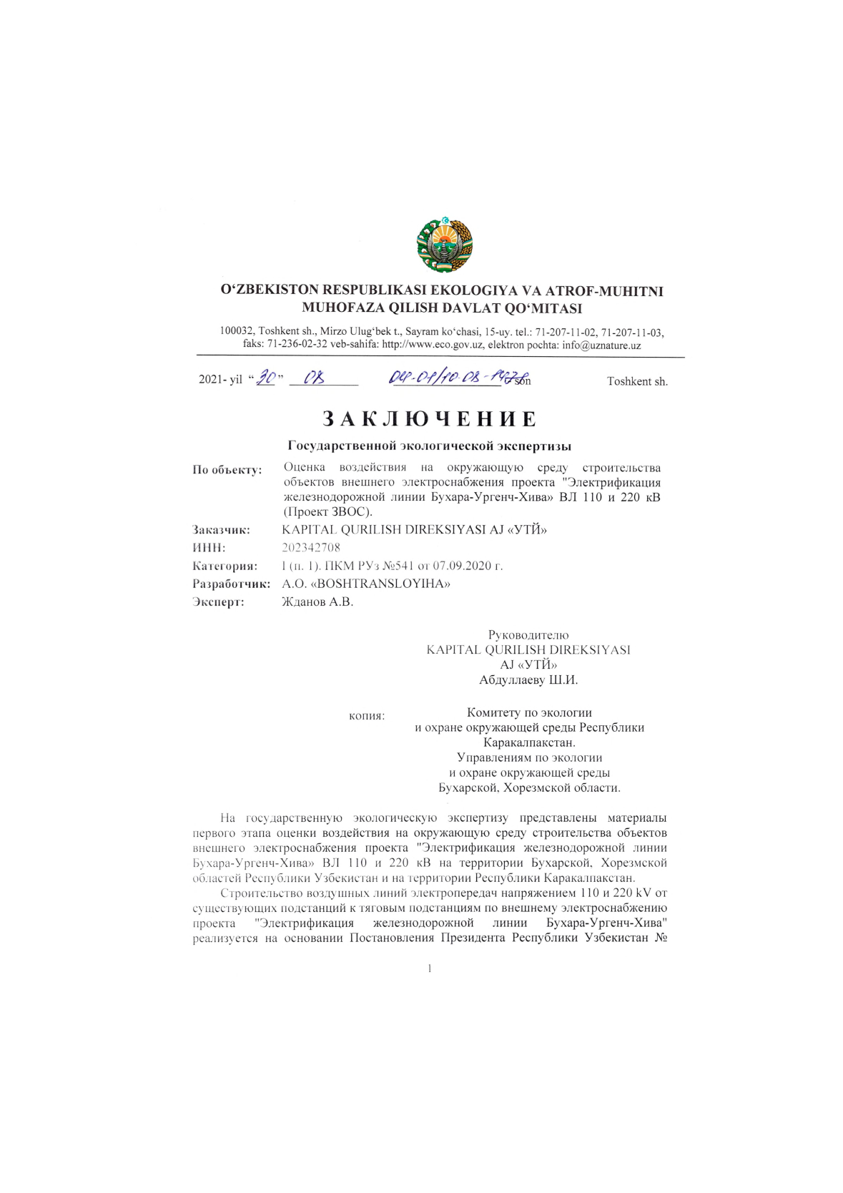
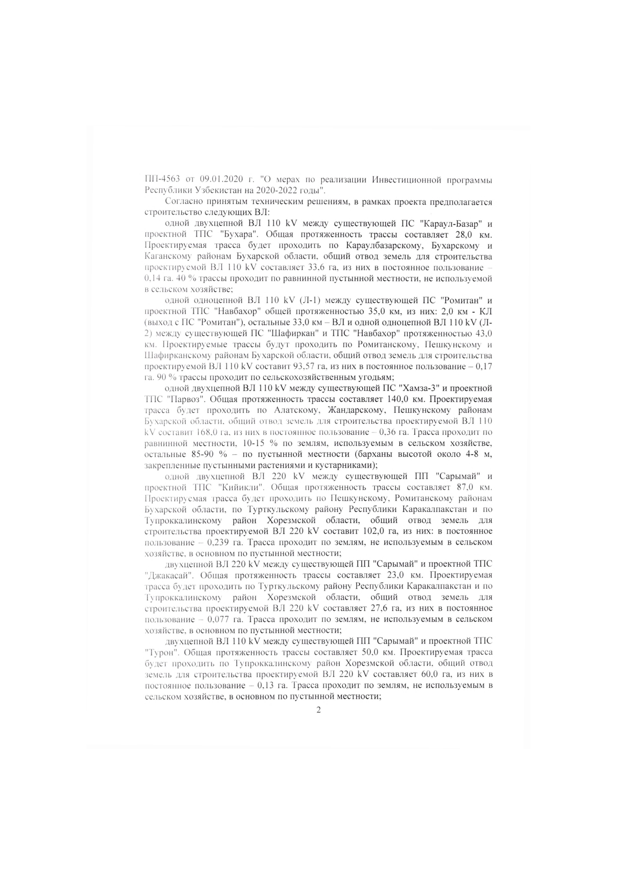
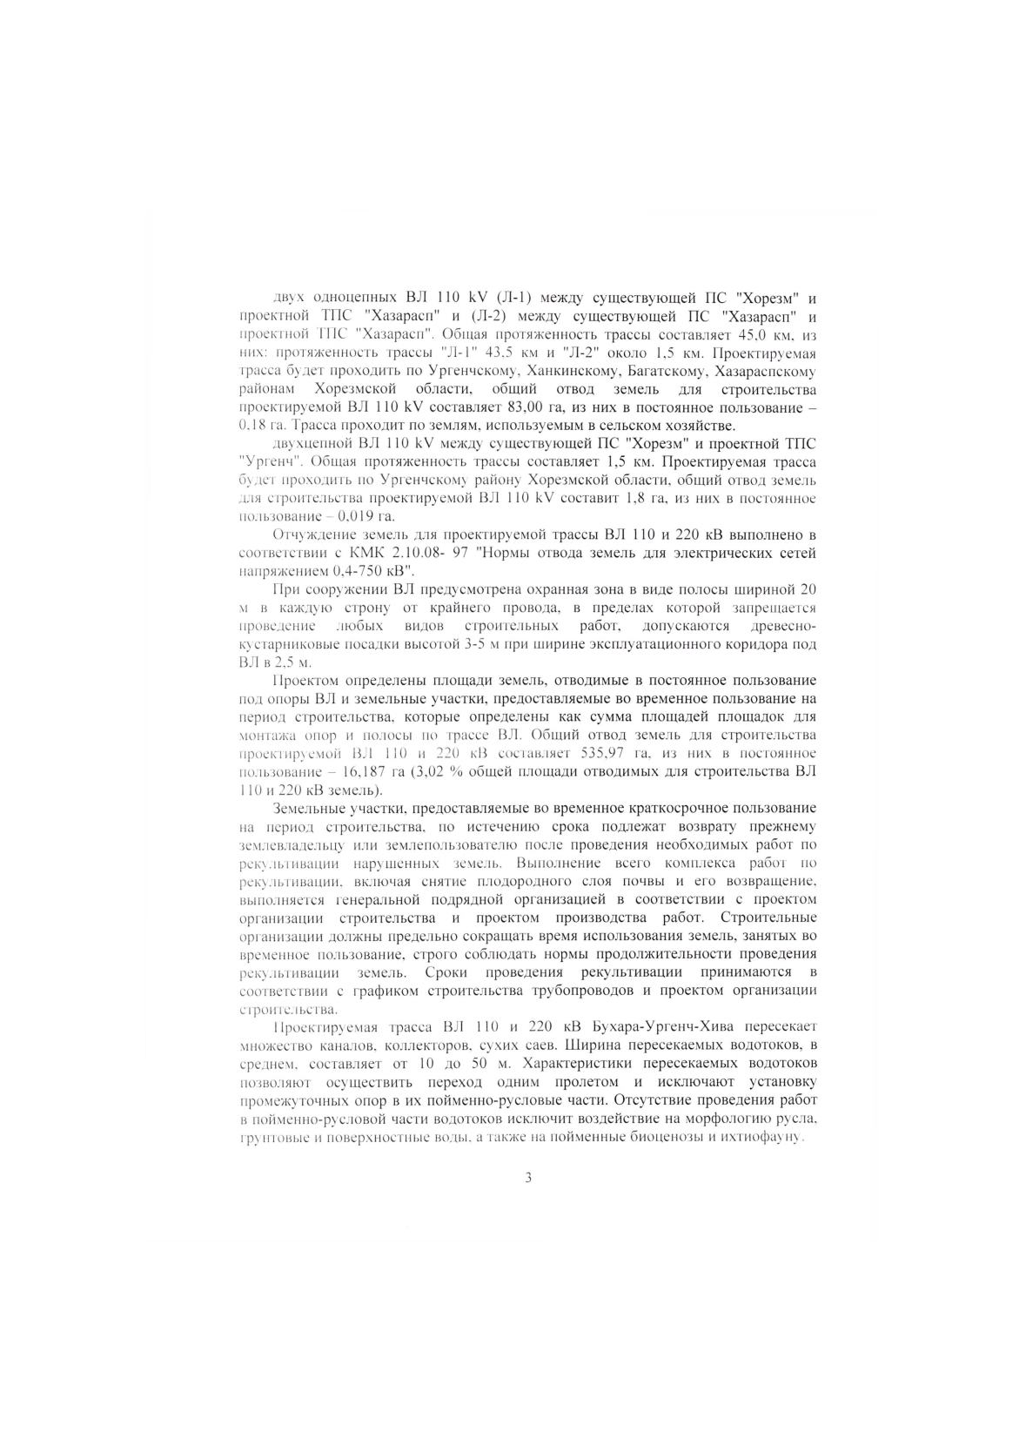
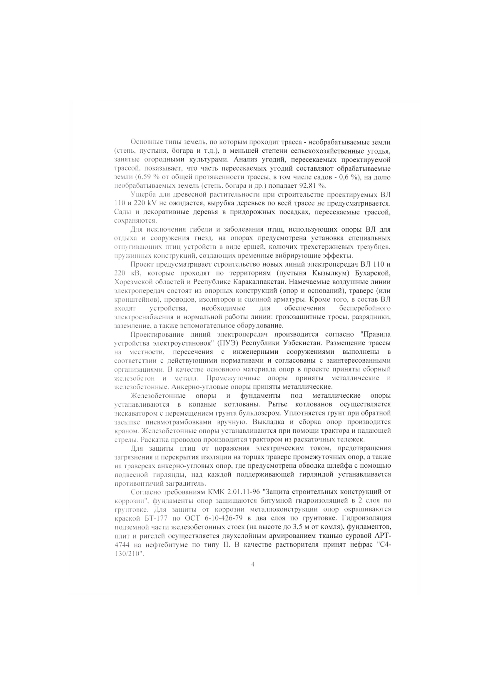
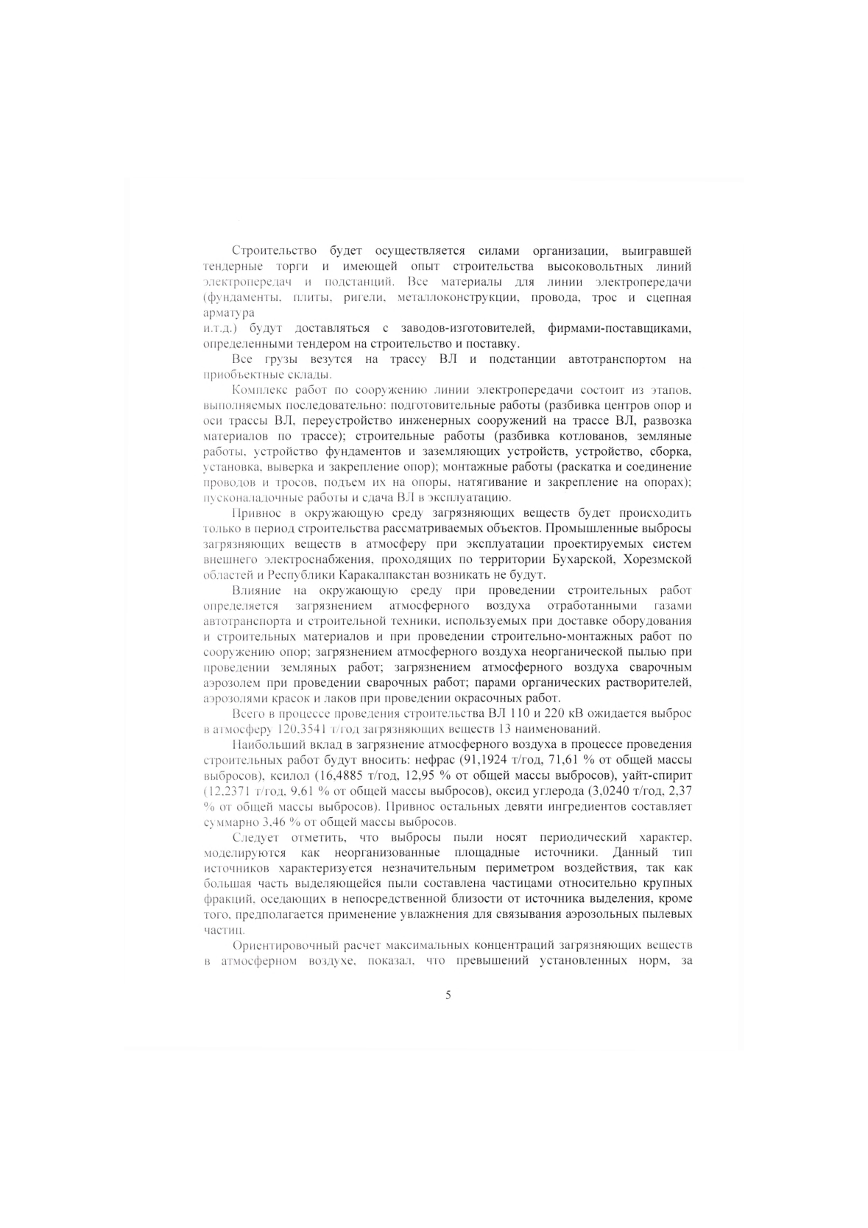
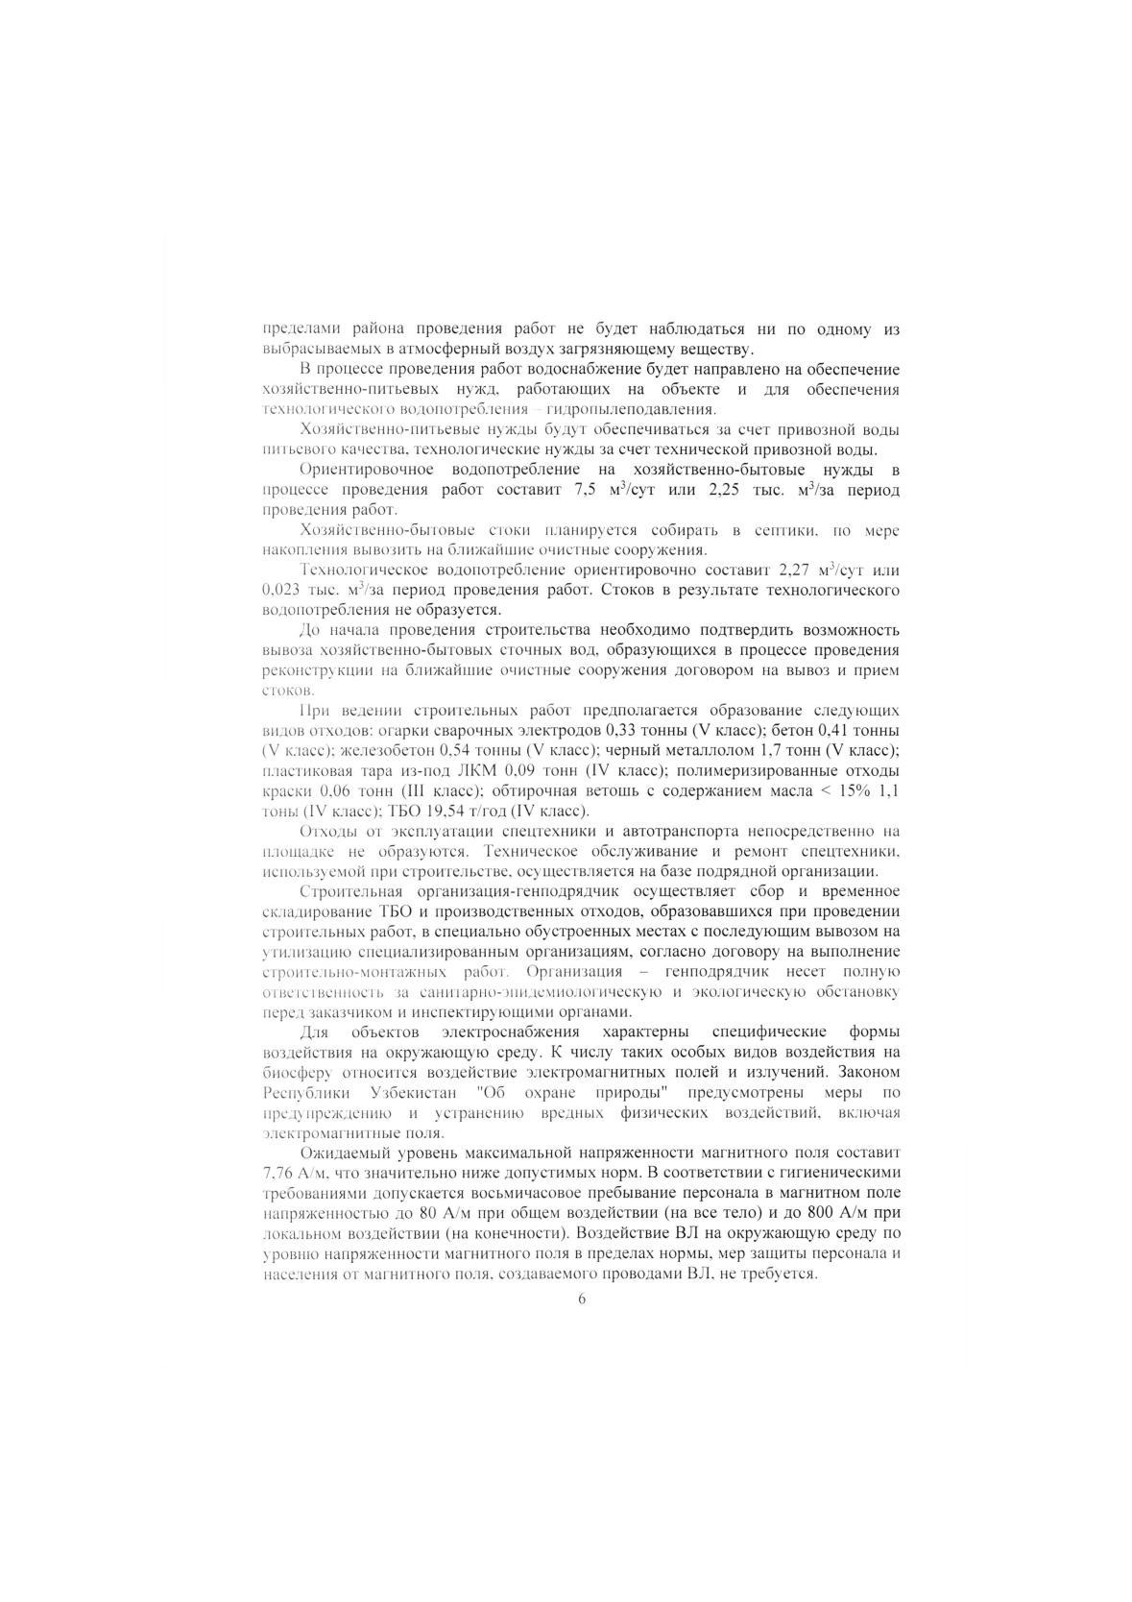
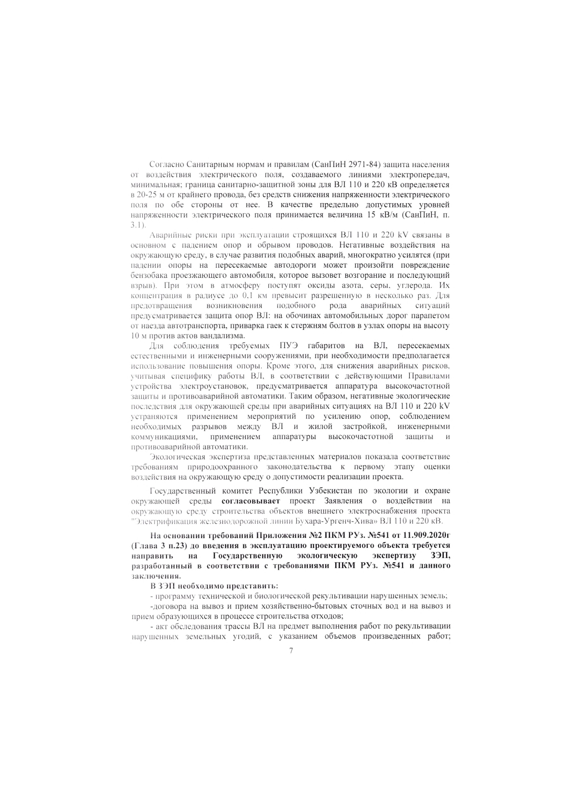
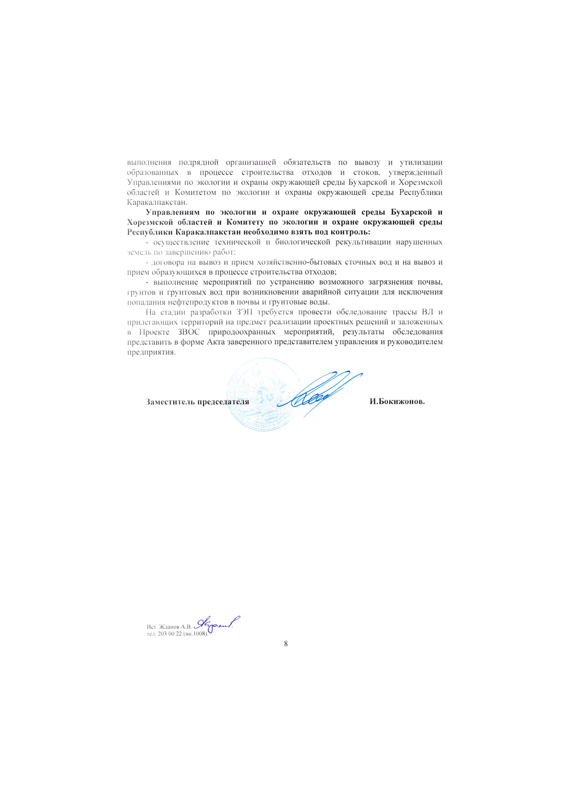

Обмен валюты Центрального банка Узбекистана. https://cbu.uz/uz/архив-курсов-валют

